LAPORAN PROJECT AKHIR

PRAKTIKUM SISTEM BASIS DATA
PENERAPAN SISTEM INFORMASI MANAJEMEN OPERASIONAL PERTAMBANGAN PT. COBALT MELALUI APLIKASI COBALT MINING OPERATION SYSTEM
(C-MOS)



Disusun Oleh:
AHMAD RIBBIY ALDI | 2509116100
EKO SATRIO WIBOWO | 2509116028
RASYA ADITYA RAMADANI | 2509116082
ZEFRI AL RIZQULLAH | 2509116084

PROGRAM STUDI SISTEM INFORMASI
FAKULTAS TEKNIK
UNIVERSITAS MULAWARMAN
2026

DAFTAR ISI

DAFTAR ISI I
DAFTAR GAMBAR II
DAFTAR TABEL V
BAB I PENDAHULUAN 1
1.1 Latar Belakang 1
1.2 Rumusan Masalah 2
1.3 Tujuan 3
1.4 Keterkaitan Sustainable Development Goals (SDGs) 4
1.5 Batasan Proyek 5
BAB II ERD 8
2.1 Entitas dan Atribut 8
2.2 Relasi dan Kardinalitas 19
2.3 ERD dan ERDish 23
2.4 Use Case dan Flowchart 32
BAB III PENERAPAN QUERY 48
3.1. Data Definition Language 48
3.2. Data Manipulation Language 52
3.3. Data Control Language 61
3.4. Transaction Control Language 63
3.5. Join Tingkat Lanjut 65
BAB IV PENUTUP 72
4.1. Kesimpulan 72
4.2. Saran 72
DAFTAR PUSTAKA 74
LAMPIRAN 75

DAFTAR GAMBAR

Gambar 2.1 Logical Model Cobalt Mining Operation System (C-MOS) 24
Gambar 2.2 Relational Model Cobalt Mining Operation System (C-MOS) 25
Gambar 2.3 Use Case Diagram Cobalt Mining Operation System (C-MOS) 32
Gambar 2.4 Flowchart Login Form C-MOS 36
Gambar 2.5 Flowchart Halaman Admin 37
Gambar 2.6 Flowchart Petugas Operasional 38
Gambar 2.7 Flowchart Petugas HSE 39
Gambar 2.8 Flowchart Manager 40
Gambar 2.9 Flowchart Kelola Data Pegawai 41
Gambar 2.10 Flowchart Kelola Data User 42
Gambar 2.11 Flowchart Kelola Data Lokasi 43
Gambar 2.12 Flowchart Kelola Data Jenis Material 44
Gambar 2.13 Flowchart Kelola Data Kendaraan 45
Gambar 2.14 Flowchart Kelola Parameter Lingkungan 46
Gambar 3.1 Pembuatan Database 48
Gambar 3.2 Pembuatan Tabel Pegawai 48
Gambar 3.3 Pembuatan Tabel Entitas 49
Gambar 3.4 Pembuatan Tabel Petugas Operasional 49
Gambar 3.5 Pembuatan Tabel Petugas HSE 49
Gambar 3.6 Pembuatan Tabel Manager 49
Gambar 3.7 Pembuatan Tabel Driver 49
Gambar 3.8 Pembuatan Tabel User 49
Gambar 3.9 Pembuatan Tabel Lokasi 50
Gambar 3.10 Pembuatan Tabel Jenis Material 50
Gambar 3.11 Pembuatan Tabel Kendaraan 50
Gambar 3.12 Pembuatan Tabel Parameter Lingkungan 50
Gambar 3.13 Pembuatan Tabel Produksi Tambang 50
Gambar 3.14 Pembuatan Tabel Pengangkutan 51
Gambar 3.15 Pembuatan Tabel Monitoring Lingkungan 51
Gambar 3.16 Pembuatan Tabel Detail Monitoring 51
Gambar 3.17 Penerapan ALTER 52
Gambar 3 18 Penerapan INSERT INTO pada Tabel Pegawai 53
Gambar 3.19 Penerapan INSERT INTO pada Tabel Admin 54
Gambar 3.20 Penerapan INSERT INTO pada Tabel Petugas Operasional 54
Gambar 3.21 Penerapan INSERT INTO pada Tabel Petugas HSE 54
Gambar 3.22 Penerapan INSERT INTO pada Tabel Manager 55
Gambar 3.23 Penerapan INSERT INTO pada Tabel Driver 55
Gambar 3.24 Penerapan INSERT INTO pada Tabel User 56
Gambar 3.25 enerapan INSERT INTO pada Tabel Kendaraan 56
Gambar 3.26 Penerapan INSERT INTO pada Tabel Parameter Lingkungan 57
Gambar 3.27 Penerapan INSERT INTO pada Tabel Produksi Tambang 57
Gambar 3.28 Penerapan INSERT INTO pada Tabel Pengangkutan 58
Gambar 3.29 Penerapan INSERT INTO pada Tabel Monitoring Lingkungan 58
Gambar 3.30 Penerapan INSERT INTO pada Tabel Detail Monitoring 59
Gambar 3.31 Penerapan UPDATE pada Tabel Kendaraan 59
Gambar 3.32 Penerapan UPDATE pada Tabel Produksi Tambang 60
Gambar 3.33 Penerapan UPDATE pada Tabel Monitoring Lingkungan 60
Gambar 3.34 Penerapan DELETE pada Tabel Detail Monitoring 60
Gambar 3.35 Penerapan CREATE USER pada Database C-MOS 61
Gambar 3.36 Penerapan GRANT pada Database C-MOS 62
Gambar 3.37 Penerapan SHOW GRANTS pada Database C-MOS 63
Gambar 3.38 Penerapan START TRANSACTION dan COMMIT pada Database C-MOS 64
Gambar 3.39 Penerapan Transaksi ROLLBACK pada Database C-MOS 64
Gambar 3.40 Penerapan Transaksi SAVEPOINT pada Database C-MOS 65
Gambar 3.41 Penerapan INNER JOIN untuk Menampilkan Lokasi dan Status Monitoring Lingkungan 66
Gambar 3.42 Penerapan INNER JOIN untuk Menampilkan Informasi Lengkap Pengangkutan Material Tambang 66
Gambar 3.43 Penerapan LEFT JOIN untuk Menampilkan Akun Pengguna beserta Peran Pegawai 67
Gambar 3.44 Penerapan Simulasi FULL OUTER JOIN 68
Gambar 3.45 Penerapan Equi Join untuk Menampilkan Jumlah Perjalanan dan Total Muatan Setiap Driver 68
Gambar 3.46 Penerapan Non-Equi Join untuk Menampilkan Hasil Pengukuran Lingkungan yang Melebihi atau Berada di Bawah Ambang Batas 69
Gambar 3.47 Penerapan CROSS JOIN untuk Menampilkan Kombinasi Kendaraan Berkapasitas Minimal 30 Ton dengan Lokasi Stockpile 70
Gambar 3.48 Penerapan Anti Join untuk Menampilkan Kendaraan yang Belum Memiliki Riwayat Pengangkutan 71

DAFTAR TABEL

Tabel 2.1 Tabel Entitas Pegawai (Supertype) 8
Tabel 2.2 Entitas Admin (Subtype) 9
Tabel 2.3 Entitas Petugas Operasional (Supertype) 9
Tabel 2.4 Entitas Petugas HSE (Subtype) 9
Tabel 2.5 Entitas Manajer (Subtype) 10
Tabel 2.6 Entitas Driver (Subtype) 11
Tabel 2.7 Entitas User 11
Tabel 2.8 Entitas Lokasi 12
Tabel 2.9 Entitas Jenis Material 12
Tabel 2.10 Entitas Kendaraan 13
Tabel 2.11 Entitas Produksi Tambang 14
Tabel 2.12 Entitas Pengangkutan 15
Tabel 2.13 Entitas Parameter Lingkungan 16
Tabel 2.14 Entitas Monitoring Lingkungan 17
Tabel 2.15 Entitas Detail Monitoring 18

BAB I
PENDAHULUAN

1.1 Latar Belakang
Industri pertambangan merupakan salah satu sektor yang memiliki kegiatan operasional kompleks karena melibatkan berbagai proses yang saling berkaitan, mulai dari kegiatan produksi, pengangkutan hasil tambang, penggunaan kendaraan dan tenaga kerja, hingga pemantauan kondisi lingkungan. Kegiatan tersebut membutuhkan pengelolaan yang terstruktur agar proses operasional dapat berjalan secara aman, efektif, dan berkelanjutan. Pengelolaan kegiatan pertambangan membutuhkan penerapan sistem manajemen yang terencana, termasuk pengendalian risiko, pengawasan, evaluasi, dan perbaikan berkelanjutan untuk mendukung operasional pertambangan (Hasanuddin et al. 2026).
Perkembangan teknologi informasi juga memberikan peluang untuk meningkatkan pengelolaan kegiatan pertambangan melalui pemanfaatan sistem yang mampu mengintegrasikan berbagai informasi operasional. Penerapan teknologi dan metode cerdas dalam operasi pertambangan dapat mendukung peningkatan efisiensi produksi dan transportasi, keselamatan operasional, serta pengurangan dampak terhadap lingkungan (Zhang 2025). Oleh karena itu, pengelolaan data secara terintegrasi menjadi salah satu bagian penting dalam mendukung kegiatan pertambangan yang lebih efektif.
PT Cobalt merupakan perusahaan pertambangan yang dalam studi kasus proyek ini mengelola kegiatan produksi tambang, pengangkutan hasil tambang, kendaraan operasional, driver, serta pemantauan lingkungan. Banyaknya aktivitas tersebut menghasilkan data yang saling berkaitan. Apabila data dikelola secara terpisah, proses pencatatan, pencarian, pemantauan, dan penyajian informasi menjadi lebih sulit. Kondisi tersebut juga dapat menimbulkan permasalahan operasional, seperti sulitnya mengetahui jumlah material yang masih tersedia untuk diangkut, penggunaan kendaraan atau driver yang sedang tidak tersedia, penentuan jumlah muatan yang melebihi kapasitas kendaraan, serta kesulitan dalam melihat keterkaitan antara kegiatan operasional dan kondisi lingkungan pada lokasi pertambangan.
Selain kegiatan produksi dan pengangkutan, pemantauan lingkungan menjadi bagian yang perlu diperhatikan dalam kegiatan pertambangan. Data hasil monitoring seperti nilai parameter lingkungan, kondisi lokasi, status normal atau peringatan, serta tindak lanjut perlu dicatat secara terstruktur sehingga kondisi lingkungan dapat dipantau bersama dengan kegiatan operasional lainnya. Pengelolaan tersebut juga sejalan dengan pentingnya pengawasan dan pengendalian dalam kegiatan pertambangan untuk mendukung keberlanjutan operasional (Hasanuddin et al., 2026).
Berdasarkan permasalahan tersebut, diperlukan sebuah sistem informasi yang dapat menghubungkan data dan proses operasional dalam satu aplikasi. Oleh karena itu, proyek ini mengangkat judul “Penerapan Sistem Informasi Manajemen Operasional Pertambangan PT Cobalt melalui Aplikasi Cobalt Mining Operation System (C-MOS)”. C-MOS dirancang sebagai aplikasi desktop berbasis Java yang terintegrasi dengan basis data untuk membantu pengelolaan kegiatan operasional pertambangan secara terpusat.
C-MOS mengintegrasikan alur produksi tambang, perencanaan pengangkutan, pemilihan kendaraan dan driver, validasi operasional, proses pengangkutan, monitoring lingkungan, hingga penyajian dashboard dan laporan. Sistem juga menerapkan pembagian hak akses kepada Admin, Petugas Operasional, Petugas HSE, dan Manager sesuai dengan tanggung jawab masing-masing. Melalui integrasi tersebut, data produksi dapat digunakan sebagai dasar dalam proses pengangkutan, ketersediaan kendaraan dan driver dapat diperiksa sebelum penugasan, jumlah muatan dapat disesuaikan dengan kapasitas kendaraan dan ketersediaan material, serta hasil monitoring lingkungan dapat digunakan untuk mengetahui kondisi lokasi operasional.
Penerapan C-MOS diharapkan dapat membantu memusatkan data operasional, mengurangi kesalahan dalam pengelolaan kendaraan dan driver, mengontrol jumlah material yang diproduksi dan diangkut, mempermudah pencatatan monitoring lingkungan, serta menyediakan riwayat kegiatan yang lebih terstruktur. Informasi yang telah dikelola tersebut selanjutnya dapat disajikan melalui dashboard dan laporan sehingga memudahkan proses pengawasan serta mendukung pengambilan keputusan berdasarkan data operasional yang tersedia. Dengan demikian, pengembangan C-MOS tidak hanya berfokus pada proses pencatatan data, tetapi juga pada pembentukan sistem informasi operasional pertambangan yang lebih terintegrasi, terstruktur, dan mendukung kegiatan pertambangan yang bertanggung jawab.

1.2 Rumusan Masalah
- Bagaimana membangun sistem terpusat yang mampu mengintegrasikan pencatatan data produksi tambang, jadwal pengangkutan, alokasi armada, dan pemantauan lingkungan pada PT. Cobalt?
- Bagaimana merancang mekanisme validasi operasional otomatis yang dapat mencegah kesalahan penugasan pengemudi, serta mendeteksi penurunan kualitas lingkungan secara dini?
- Bagaimana menerapkan sistem manajemen akses berbasis peran (Role-Based Access Control/RBAC) yang memberikan pembatasan fungsi dan hak akses yang tepat sesuai tingkatan pengguna, yaitu Admin, Petugas Operasional, Petugas HSE, dan Manager?
- Bagaimana menyajikan ringkasan data operasional secara visual melalui dashboard interaktif dan laporan terstruktur guna mendukung pengambilan keputusan oleh manajemen secara cepat dan berbasis data?

1.3 Tujuan
Tujuan dari proyek Cobalt Mining Operation System (C-MOS) adalah membangun aplikasi desktop yang dapat membantu pengelolaan dan pemantauan kegiatan operasional pertambangan PT. Cobalt secara terintegrasi. Secara khusus, proyek ini bertujuan untuk:
- Membangun sistem yang dapat memusatkan data operasional pertambangan dalam satu aplikasi.
- Mengelola data master yang meliputi data pegawai, akun pengguna, lokasi, jenis material, kendaraan, dan parameter lingkungan.
- Mencatat hasil produksi tambang berdasarkan material, lokasi, tanggal produksi, dan jumlah produksi serta mengelola jumlah material yang masih tersedia.
- Mengelola perencanaan dan pelaksanaan pengangkutan material dengan menghubungkan produksi, kendaraan, driver, lokasi asal, lokasi tujuan, jumlah muatan, jadwal, dan status pengangkutan.
- Menerapkan validasi operasional untuk mencegah penggunaan material yang tidak mencukupi, kendaraan atau driver yang tidak tersedia, serta jumlah muatan yang melebihi kapasitas kendaraan.
- Mencatat kegiatan monitoring lingkungan berdasarkan lokasi dan parameter serta menentukan status hasil pengukuran secara terstruktur.
- Mendukung pencatatan tindak lanjut dan monitoring ulang terhadap kondisi lingkungan yang memerlukan penanganan.
- Menyediakan riwayat kegiatan produksi, pengangkutan, penggunaan kendaraan dan driver, serta monitoring lingkungan.
- Menyediakan dashboard, statistik, dan laporan sebagai sumber informasi bagi Manager dalam melakukan pemantauan dan evaluasi kegiatan operasional.
- Menerapkan konsep Pemrograman Berorientasi Objek pada aplikasi Java serta pengelolaan data menggunakan basis data sehingga sistem memiliki struktur yang terorganisasi dan dapat dikembangkan lebih lanjut.

1.4 Keterkaitan Sustainable Development Goals (SDGs)
Pengembangan Cobalt Mining Operation System (C-MOS) memiliki keterkaitan dengan beberapa tujuan dalam Sustainable Development Goals (SDGs). Keterkaitan tersebut tidak berarti C-MOS secara langsung menyelesaikan seluruh permasalahan yang terdapat dalam masing-masing SDG, tetapi fitur yang dikembangkan memberikan dukungan terhadap pengelolaan operasional yang lebih terstruktur, efisien, dan memperhatikan kondisi lingkungan.
- SDG 8 (Decent Work and Economic Growth)
SDG 8 berfokus pada pekerjaan yang layak dan pertumbuhan ekonomi yang berkelanjutan. Dalam konteks C-MOS, keterkaitan tersebut terdapat pada upaya meningkatkan keteraturan dan efisiensi pengelolaan kegiatan operasional pertambangan.
C-MOS mendukung SDG 8 melalui pengelolaan tugas yang jelas antara Admin, Petugas Operasional, Petugas HSE, Manager, dan Driver. Sistem juga membantu mengurangi kesalahan operasional melalui validasi ketersediaan kendaraan dan driver, kapasitas kendaraan, serta ketersediaan material sebelum pengangkutan dilakukan.
Selain itu, pencatatan aktivitas secara terstruktur membuat penggunaan sumber daya operasional lebih mudah dipantau. Dengan demikian, C-MOS dapat mendukung kegiatan operasional yang lebih tertata dan produktif serta menyediakan informasi yang dapat digunakan dalam proses evaluasi operasional perusahaan.
- SDG 12 (Responsible Consumption and Production)
SDG 12 berkaitan dengan pola konsumsi dan produksi yang bertanggung jawab serta penggunaan sumber daya secara lebih efektif. Keterkaitan utama C-MOS dengan SDG 12 terdapat pada pengelolaan data produksi dan pengangkutan material. Sistem mencatat jumlah produksi dan jumlah material yang masih tersedia sehingga material yang telah diproduksi dapat ditelusuri penggunaannya pada proses pengangkutan. Ketika pengangkutan diselesaikan, jumlah material tersedia diperbarui berdasarkan jumlah muatan yang telah diangkut.
Validasi jumlah muatan terhadap material tersedia dan kapasitas kendaraan juga membantu mencegah pencatatan atau perencanaan penggunaan sumber daya yang tidak sesuai. Selain itu, histori produksi dan pengangkutan memberikan data yang dapat digunakan untuk mengevaluasi aktivitas pemanfaatan material dan sumber daya operasional.

- SDG 13 (Climate Action)
SDG 13 berfokus pada tindakan terhadap perubahan iklim. Keterkaitan C-MOS dengan SDG 13 bersifat pendukung, terutama melalui fitur monitoring lingkungan. C-MOS tidak melakukan perhitungan emisi karbon, inventarisasi gas rumah kaca, maupun pemodelan perubahan iklim secara langsung. Melalui modul monitoring lingkungan, Petugas HSE dapat mencatat kondisi lingkungan berdasarkan lokasi dan parameter tertentu. Setiap parameter memiliki batas minimum dan/atau maksimum yang digunakan untuk menentukan apakah hasil pengukuran berada pada kondisi NORMAL atau PERINGATAN.
Apabila ditemukan kondisi peringatan, sistem menyediakan pencatatan tindak lanjut, status penanganan, monitoring ulang, serta riwayat kondisi lokasi. Informasi tersebut dapat membantu perusahaan melakukan pengawasan terhadap kondisi lingkungan di area operasional. Oleh karena itu, keterkaitan C-MOS dengan SDG 13 ditempatkan pada aspek dukungan terhadap pemantauan kondisi lingkungan dan respons terhadap kondisi yang memerlukan perhatian, bukan sebagai sistem khusus pengelolaan perubahan iklim.

1.5 Batasan Proyek
Agar pengembangan Cobalt Mining Operation System (C-MOS) memiliki ruang lingkup yang jelas dan sesuai dengan tujuan proyek, ditetapkan batasan sebagai berikut:
- Sistem dikembangkan sebagai aplikasi desktop berbasis Java dan menggunakan basis data untuk penyimpanan data.
- Sistem difokuskan pada pengelolaan informasi operasional yang meliputi produksi tambang, pengangkutan material, kendaraan dan driver, monitoring lingkungan, dashboard, histori, statistik, dan laporan.
- Pengguna yang dapat melakukan login ke aplikasi terdiri atas Admin, Petugas Operasional, Petugas HSE, dan Manager.
- Driver merupakan bagian dari data pegawai, tetapi tidak memiliki akun dan tidak melakukan login ke dalam aplikasi.
- Admin dibatasi pada pengelolaan akun pengguna dan data master yang meliputi pegawai, lokasi, jenis material, kendaraan, dan parameter lingkungan serta akses melihat data operasional yang diperlukan.
- Petugas Operasional dibatasi pada kegiatan pencatatan produksi dan pengelolaan pengangkutan material.
- Petugas HSE dibatasi pada kegiatan monitoring lingkungan, pencatatan hasil parameter, pengelolaan tindak lanjut, monitoring ulang, dan perubahan status operasional lokasi sesuai kebutuhan.
- Manager memiliki akses yang bersifat pemantauan melalui dashboard, histori, statistik, dan laporan serta tidak melakukan transaksi operasional utama.
- Proses produksi dibatasi pada pencatatan material, lokasi produksi, tanggal produksi, jumlah produksi, jumlah material tersedia, dan status produksi. Sistem tidak mengendalikan proses penambangan atau alat tambang secara langsung.
- Proses pengangkutan dibatasi pada pengelolaan produksi yang diangkut, kendaraan, driver, petugas operasional, lokasi asal, lokasi tujuan, tanggal pengangkutan, jumlah muatan, waktu kegiatan, dan status pengangkutan.
- Validasi operasional pada pengangkutan dibatasi pada ketersediaan material, kapasitas kendaraan, ketersediaan kendaraan, ketersediaan driver, serta kondisi operasional lokasi yang berkaitan dengan pengangkutan.
- Sistem tidak mencakup pelacakan posisi kendaraan secara real-time menggunakan GPS maupun integrasi dengan perangkat kendaraan.
- Sistem tidak mencakup modul inspeksi dan maintenance kendaraan. Status kendaraan hanya digunakan untuk mendukung pengelolaan ketersediaan kendaraan dalam kegiatan pengangkutan.
- Sistem tidak mencakup pengelolaan stok material pada stockpile sebagai modul inventori tersendiri. Jumlah material tersedia dikelola berdasarkan data produksi dan realisasi pengangkutan.
- Monitoring lingkungan dibatasi pada pencatatan kegiatan monitoring, parameter lingkungan, nilai hasil pengukuran, status normal/peringatan, tindak lanjut, status penanganan, dan riwayat monitoring.
- Penentuan status hasil monitoring dilakukan berdasarkan batas minimum dan/atau maksimum parameter yang telah tersimpan dalam sistem.
- Sistem tidak menggunakan perangkat IoT atau sensor untuk mengambil data lingkungan secara otomatis. Nilai hasil pengukuran dimasukkan oleh Petugas HSE ke dalam aplikasi.
- Perubahan status operasional lokasi merupakan pencatatan keputusan operasional pada sistem dan bukan mekanisme pengendalian fisik area tambang secara otomatis.
- Dashboard dan laporan dihasilkan berdasarkan data yang telah tersimpan pada sistem dan tidak menggunakan analisis prediktif, kecerdasan buatan, maupun machine learning.
- Sistem tidak mencakup pengelolaan geologi, pengeboran, peledakan, penggajian pegawai, keuangan perusahaan, pengadaan barang, maupun fungsi lain di luar ruang lingkup operasional yang telah ditentukan.
- Fitur monitoring lingkungan pada proyek ini mendukung pencatatan dan pemantauan kondisi lingkungan, tetapi tidak mencakup perhitungan emisi karbon atau analisis perubahan iklim secara khusus.

BAB II
ERD

Entitas dan Atribut
Sistem Informasi Operasional Pertambangan Cobalt (Cobalt Mining Operation System (C-MOS) dirancang mengintegrasikan 15 entitas yang mencakup entitas data master, entitas transaksi, serta entitas dengan struktur Supertype-Subtype. Penjelasan lengkap mengenai entitas beserta atribut, Primary Key (PK), dan Foreign Key (FK) adalah sebagai berikut:
- PEGAWAI (Supertype)
Entitas induk (Supertype) yang menyimpan informasi dasar seluruh tenaga kerja yang terdaftar di dalam C-MOS. Entitas ini menerapkan relasi Total Disjoint Specialization dengan lima Subtype.
Tabel 2.1 Tabel Entitas Pegawai (Supertype)
Nama Atribut | Tipe Data | Keterangan
id_pegawai | INT | Primary Key. Identitas unik setiap pegawai dan menjadi identifier utama yang diwariskan ke subtype pegawai.
nama_pegawai | VARCHAR(100) | Menyimpan nama lengkap pegawai.
no_hp | VARCHAR(20) | Menyimpan nomor HP pegawai.
tanggal_masuk | DATE | Menyimpan tanggal mulai bekerja pegawai.
status_pegawai | VARCHAR(15) | Menyimpan status keaktifan pegawai, yaitu AKTIF atau NONAKTIF.

- ADMIN (Subtype)
Entitas turunan (Subtype) dari PEGAWAI yang menyimpan data spesifik pengelola data master dan konfigurasi sistem.
Tabel 2.2 Entitas Admin (Subtype)
Nama Atribut | Tipe Data | Keterangan
id_pegawai | INT | Primary Key sekaligus Foreign Key ke PEGAWAI.id_pegawai. Menunjukkan bahwa Admin merupakan subtype Pegawai.
kode_admin | VARCHAR(20) | Kode khusus untuk mengidentifikasi pegawai yang bertugas sebagai Admin.

- PETUGAS_OPERASIONAL (Subtype)
Subtype dari PEGAWAI yang merekam informasi khusus personel penanggung jawab pencatatan produksi dan kegiatan pengangkutan material.
Tabel 2.3 Entitas Petugas Operasional (Supertype)
Nama Atribut | Tipe Data | Keterangan
id_pegawai | INT | Primary Key sekaligus Foreign Key ke PEGAWAI.id_pegawai. Menunjukkan bahwa Petugas Operasional merupakan subtype Pegawai.
shift_kerja | VARCHAR(50) | Menyimpan shift kerja Petugas Operasional, seperti PAGI, SIANG, atau MALAM.

- PETUGAS_HSE (Subtype)
Subtype dari PEGAWAI yang memuat data kualifikasi petugas Health, Safety, and Environment penanggung jawab pemantauan kondisi lingkungan tambang.
Tabel 2.4 Entitas Petugas HSE (Subtype)
Nama Atribut | Tipe Data | Keterangan
id_pegawai | INT | Primary Key sekaligus Foreign Key ke PEGAWAI.id_pegawai. Menunjukkan bahwa Petugas HSE merupakan subtype Pegawai.
no_sertifikasi_hse | VARCHAR(50) | Menyimpan nomor sertifikasi HSE yang dimiliki petugas.
masa_berlaku_sertifikasi | DATE | Menyimpan tanggal berakhirnya masa berlaku sertifikasi HSE dan digunakan untuk validasi sebelum melakukan monitoring.

- MANAGER (Subtype)
Subtype dari PEGAWAI yang merekam profil pejabat eksekutif penanggung jawab pemantauan dasbor dan laporan operasional.
Tabel 2.5 Entitas Manajer (Subtype)
Nama Atribut | Tipe Data | Keterangan
id_pegawai | INT | Primary Key sekaligus Foreign Key ke PEGAWAI.id_pegawai. Menunjukkan bahwa Manager merupakan subtype Pegawai.
divisi_tanggung_jawab | VARCHAR(100) | Menyimpan nama divisi atau bagian yang menjadi tanggung jawab Manager.

- DRIVER (Subtype)
Subtype dari PEGAWAI yang dikhususkan untuk pengemudi kendaraan pengangkut material. Pengemudi tidak diberikan kredensial login aplikasi.
Tabel 2.6 Entitas Driver (Subtype)
Nama Atribut | Tipe Data | Keterangan
id_pegawai | INT | Primary Key sekaligus Foreign Key ke PEGAWAI.id_pegawai. Menunjukkan bahwa Driver merupakan subtype Pegawai.
no_sim | VARCHAR2(50) | Menyimpan nomor SIM milik Driver.
masa_berlaku_sim | DATE | Menyimpan tanggal berakhirnya masa berlaku SIM untuk validasi kelayakan Driver sebelum ditugaskan.
status_driver | VARCHAR(10) | Menyimpan kondisi Driver, yaitu TERSEDIA, BERTUGAS, atau NONAKTIF.

- USER
Entitas penampung akun dan kredensial autentikasi login ke aplikasi C-MOS untuk peran Admin, Petugas Operasional, Petugas HSE, dan Manager.
Tabel 2.7 Entitas User
Nama Atribut | Tipe Data | Keterangan
id_pegawai | INT | Primary Key. Identitas unik akun pengguna sistem.
id_pegawai | INT | Foreign Key ke PEGAWAI.id_pegawai dan bersifat UNIQUE agar satu pegawai maksimal mempunyai satu akun.
username | VARCHAR(100) | Username yang digunakan untuk proses login dan harus unik.
password | VARCHAR(255) | Menyimpan password akun pengguna. Pada implementasi database akhir sebaiknya menyimpan hasil hash password.

- LOKASI
Entitas master penampung data titik geografis operasional pertambangan, baik berupa Pit maupun Stockpile.
Tabel 2.8 Entitas Lokasi
Nama Atribut | Tipe Data | Keterangan
id_lokasi | INT | Primary Key. Identitas unik setiap lokasi pertambangan.
nama_lokasi | VARCHAR(100) | Menyimpan nama lokasi, misalnya Pit A atau Stockpile Utama.
jenis_lokasi | VARCHAR(20) | Menentukan jenis lokasi, yaitu PIT atau STOCKPILE.
status_operasional | VARCHAR(20) | Menyimpan kondisi operasional lokasi, seperti AKTIF, DIBATASI, atau DITUTUP_SEMENTARA.
keterangan | TEXT | Opsional. Menyimpan informasi tambahan mengenai lokasi.

- JENIS_MATERIAL
Entitas master penampung klasifikasi dan kategori material hasil ekstraksi tambang.
Tabel 2.9 Entitas Jenis Material
Nama Atribut | Tipe Data | Keterangan
id_material | INT | Primary Key. Identitas unik jenis material hasil kegiatan pertambangan.
nama_material | VARCHAR(100) | Menyimpan nama material, misalnya Cobalt Ore atau Overburden.
satuan | VARCHAR(20) | Menyimpan satuan kuantitas material, misalnya Ton.
deskripsi | TEXT | Opsional. Menyimpan penjelasan tambahan mengenai jenis material.

- KENDARAAN
Entitas master penampung armada transportasi yang digunakan dalam proses distribusi atau pengangkutan material.
Tabel 2.10 Entitas Kendaraan
Nama Atribut | Tipe Data | Keterangan
id_kendaraan | INT | Primary Key. Identitas unik kendaraan operasional.
nama_ kendaraan | VARCHAR(50) | Menyimpan jenis kendaraan, misalnya Dump Truck.
nomor_polisi | VARCHAR(20) | Menyimpan nomor polisi kendaraan dan sebaiknya bersifat UNIQUE.
kapasitas | INT | Menyimpan kapasitas maksimum muatan kendaraan dan digunakan untuk validasi jumlah muatan Pengangkutan.
tahun_kendaraan | INT | Menyimpan tahun kendaraan.
status_kendaraan | VARCHAR(10) | Menyimpan kondisi penggunaan kendaraan, seperti TERSEDIA, DIGUNAKAN, atau NONAKTIF.

- PRODUKSI_TAMBANG
Entitas transaksi penampung rekaman hasil penggalian material di lokasi penambangan (Pit).
Tabel 2.11 Entitas Produksi Tambang
Nama Atribut | Tipe Data | Keterangan
id_produksi | INT | Primary Key. Identitas unik setiap pencatatan produksi tambang.
id_material | INT | Foreign Key ke JENIS_MATERIAL.id_material. Menentukan jenis material yang dihasilkan.
id_lokasi | INT | Foreign Key ke LOKASI.id_lokasi. Menentukan lokasi tempat produksi dilakukan.
id_petugas_operasional | INT | Foreign Key ke PETUGAS_OPERASIONAL.id_pegawai. Menyimpan petugas yang mencatat produksi.
tanggal_produksi | DATE | Menyimpan tanggal kegiatan produksi.
jumlah_produksi | INT | Menyimpan jumlah total material yang dihasilkan pada kegiatan produksi tersebut.
jumlah_tersedia | INT | Menyimpan jumlah material produksi yang masih tersedia untuk diangkut. Nilainya berkurang setelah Pengangkutan selesai.
status_produksi | VARCHAR(20) | Menyimpan kondisi produksi, seperti TERSEDIA, SEBAGIAN_DIANGKUT, atau HABIS.

- PENGANGKUTAN
Entitas transaksi penampung aktivitas logistik dan pemindahan material dari lokasi asal (Pit) ke lokasi tujuan (Stockpile).
Tabel 2.12 Entitas Pengangkutan
Nama Atribut | Tipe Data | Keterangan
id_pengangkutan | INT | Primary Key. Identitas unik setiap transaksi/kegiatan pengangkutan.
id_produksi | INT | Foreign Key ke PRODUKSI_TAMBANG.id_produksi. Menentukan produksi yang materialnya akan diangkut.
id_petugas_operasional | INT | Foreign Key ke PETUGAS_OPERASIONAL.id_pegawai Menyimpan petugas yang mengelola kegiatan pengangkutan.
id_kendaraan | INT | Foreign Key ke KENDARAAN.id_kendaraan. Menentukan kendaraan yang digunakan.
id_driver | INT | Foreign Key ke DRIVER.id_pegawai. Menentukan Driver yang bertugas.
id_lokasi_asal | INT | Foreign Key ke LOKASI.id_lokasi. Menentukan lokasi asal pengangkutan dan harus sesuai lokasi Produksi.
id_lokasi_tujuan | INT | Foreign Key ke LOKASI.id_lokasi. Menentukan lokasi tujuan pengangkutan.
tanggal_pengangkutan | DATE | Menyimpan tanggal kegiatan pengangkutan dijadwalkan/dilakukan.
waktu_mulai | DATE | Opsional pada awal penjadwalan. Menyimpan tanggal dan waktu aktual ketika pengangkutan mulai dilakukan.
waktu_selesai | DATE | Opsional. Menyimpan tanggal dan waktu aktual ketika pengangkutan selesai.
jumlah_muatan | INT | Menyimpan jumlah material yang diangkut dan digunakan untuk validasi terhadap kapasitas kendaraan serta jumlah produksi tersedia
status_pengangkutan | VARCHAR(20) | Menyimpan tahapan kegiatan, yaitu DIJADWALKAN, DALAM_PERJALANAN, SELESAI, atau DIBATALKAN.

- PARAMETER_LINGKUNGAN
Entitas master penampung standar ambang batas penilaian indikator kualitas lingkungan.
Tabel 2.13 Entitas Parameter Lingkungan
Nama Atribut | Tipe Data | Keterangan
id_parameter | INT | Primary Key. Identitas unik parameter lingkungan.
nama_parameter | VARCHAR(100) | Menyimpan nama parameter yang diukur, misalnya Debu, pH Air, Kebisingan, atau TSS.
satuan | VARCHAR(20) | Menyimpan satuan pengukuran parameter, misalnya µg/m³, dB, mg/L, atau pH.
batas_minimum | DECIMAL(12,2) | Opsional. Menyimpan nilai minimum yang diperbolehkan.
batas_maksimum | DECIMAL(12,2) | Opsional. Menyimpan nilai maksimum yang diperbolehkan.
keterangan | TEXT | Opsional. Menyimpan penjelasan tambahan mengenai parameter lingkungan.

- MONITORING_LINGKUNGAN
Entitas transaksi header pencatatan kegiatan pengawasan kondisi lingkungan di area tambang.
Tabel 2.14 Entitas Monitoring Lingkungan
Nama Atribut | Tipe Data | Keterangan
id_monitoring | INT | Primary Key. Identitas unik setiap kegiatan monitoring lingkungan.
id_lokasi | INT | Foreign Key ke LOKASI.id_lokasi. Menentukan lokasi yang dimonitor.
id_petugas_hse | INT | Foreign Key ke PETUGAS_HSE.id_pegawai. Menentukan Petugas HSE yang melakukan monitoring.
tanggal_monitoring | DATE | Menyimpan tanggal dan waktu pelaksanaan monitoring lingkungan.
status_monitoring | VARCHAR(20) | Menyimpan hasil keseluruhan monitoring, yaitu NORMAL atau PERINGATAN, yang ditentukan dari hasil Detail Monitoring.
tindak_lanjut | VARCHAR(255) | Opsional. Menyimpan tindakan yang dilakukan apabila hasil monitoring memerlukan penanganan.
status_penanganan | VARCHAR(20) | Menyimpan status penanganan, seperti TIDAK_DIPERLUKAN, BELUM_DITANGANI, DALAM_PENANGANAN, atau SELESAI.
catatan | TEXT | Opsional. Menyimpan informasi atau catatan tambahan mengenai kegiatan monitoring.

- DETAIL_MONITORING
Entitas transaksi detail penampung hasil uji sampel pengamatan individual per indikator parameter lingkungan.
Tabel 2.15 Entitas Detail Monitoring
Nama Atribut | Tipe Data | Keterangan
id_pegawai | INT | Primary Key. Identitas unik setiap pegawai dan menjadi identifier utama yang diwariskan ke subtype pegawai.
nama_pegawai | VARCHAR(100) | Menyimpan nama lengkap pegawai.
no_hp | VARCHAR(20) | Menyimpan nomor HP pegawai.
tanggal_masuk | DATE | Menyimpan tanggal mulai bekerja pegawai.
status_pegawai | ENUM('AKTIF','NONAKTIF') | Menyimpan status keaktifan pegawai, yaitu AKTIF atau NONAKTIF.

Relasi dan Kardinalitas
Relasi merupakan hubungan yang terbentuk antara satu entitas dengan entitas lainnya dalam basis data. Relasi digunakan agar data yang tersimpan tidak berdiri sendiri, tetapi dapat saling terhubung sesuai dengan proses yang berjalan pada sistem.
Sementara itu, kardinalitas menunjukkan jumlah data dari suatu entitas yang dapat berhubungan dengan data pada entitas lainnya. Pada perancangan basis data Cobalt Mining Operation System (C-MOS), hubungan yang paling banyak digunakan adalah One to Many (1:M). Selain itu, terdapat hubungan One to Zero-or-One (1:0..1) serta hubungan Supertype - Subtype pada entitas Pegawai.
- PEGAWAI dengan USER - One to Zero-or-One (1:0..1)
Entitas PEGAWAI memiliki hubungan dengan USER dengan kardinalitas 1:0..1. Artinya, satu Pegawai dapat tidak memiliki akun User atau maksimal memiliki satu akun User. Sebaliknya, setiap User harus dimiliki oleh satu Pegawai.
Hubungan ini digunakan karena tidak semua jenis pegawai membutuhkan akses login. Admin, Petugas Operasional, Petugas HSE, dan Manager dapat memiliki akun, sedangkan Driver tidak menggunakan akun untuk masuk ke dalam sistem.

- PEGAWAI dengan ADMIN, PETUGAS_OPERASIONAL, PETUGAS_HSE, MANAGER, dan DRIVER (Supertype - Subtype)
PEGAWAI merupakan supertype, sedangkan ADMIN, PETUGAS_OPERASIONAL, PETUGAS_HSE, MANAGER, dan DRIVER merupakan subtype. Hubungan ini digunakan karena kelima jenis pegawai memiliki data umum yang sama seperti nama, nomor HP, tanggal masuk, dan status pegawai, tetapi masing-masing juga mempunyai atribut khusus.
Hubungan subtype menggunakan konsep Total dan Disjoint. Total berarti setiap Pegawai harus termasuk ke dalam salah satu subtype. Disjoint berarti satu Pegawai hanya dapat menjadi satu jenis pegawai. Sebagai contoh, pegawai yang menjadi Driver tidak sekaligus menjadi Petugas HSE atau Admin.

- PETUGAS_OPERASIONAL dengan PRODUKSI_TAMBANG - One to Many (1:M)
Hubungan antara PETUGAS_OPERASIONAL dan PRODUKSI_TAMBANG menggunakan kardinalitas One to Many (1:M). Satu Petugas Operasional dapat mencatat banyak kegiatan Produksi Tambang, sedangkan setiap Produksi Tambang hanya dicatat oleh satu Petugas Operasional.
Petugas Operasional dapat belum mempunyai data Produksi apabila belum melakukan pencatatan. Oleh karena itu, dari sisi Petugas Operasional hubungannya dapat berupa 0 sampai banyak Produksi.

- JENIS_MATERIAL dengan PRODUKSI_TAMBANG One to Many (1:M)
JENIS_MATERIAL dengan PRODUKSI_TAMBANG mempunyai kardinalitas One to Many (1:M). Satu Jenis Material dapat digunakan pada banyak kegiatan Produksi Tambang, sedangkan satu Produksi hanya mempunyai satu Jenis Material.
Sebagai contoh, jenis material Cobalt Ore dapat tercatat pada banyak kegiatan produksi yang dilakukan pada tanggal atau lokasi berbeda.

- LOKASI dengan PRODUKSI_TAMBANG - One to Many (1:M)
Hubungan LOKASI dengan PRODUKSI_TAMBANG menggunakan kardinalitas One to Many (1:M). Satu Lokasi dapat memiliki banyak kegiatan Produksi Tambang, sedangkan setiap Produksi dilakukan pada satu Lokasi.
Lokasi yang baru terdaftar dapat belum memiliki kegiatan produksi. Oleh karena itu, satu Lokasi dapat berhubungan dengan 0 sampai banyak Produksi.

- PRODUKSI_TAMBANG dengan PENGANGKUTAN - One to Many (1:M)
Hubungan antara PRODUKSI_TAMBANG dengan PENGANGKUTAN menggunakan kardinalitas One to Many (1:M). Satu data Produksi Tambang dapat mempunyai banyak kegiatan Pengangkutan, sedangkan setiap Pengangkutan hanya mengambil material dari satu Produksi.
Hubungan ini diperlukan karena hasil produksi tidak harus diangkut sekaligus. Sebagai contoh, produksi sebanyak 100 ton dapat diangkut beberapa kali sesuai kapasitas kendaraan hingga seluruh material selesai diangkut.

- PETUGAS_OPERASIONAL dengan PENGANGKUTAN - One to Many (1:M)
PETUGAS_OPERASIONAL dengan PENGANGKUTAN mempunyai kardinalitas One to Many (1:M). Satu Petugas Operasional dapat mengelola banyak kegiatan Pengangkutan, sedangkan setiap Pengangkutan dikelola oleh satu Petugas Operasional.
Hubungan ini digunakan untuk mengetahui petugas yang bertanggung jawab terhadap proses pengangkutan yang tercatat pada sistem.

- DRIVER dengan PENGANGKUTAN - One to Many (1:M)
Hubungan DRIVER dengan PENGANGKUTAN menggunakan kardinalitas One to Many (1:M). Satu Driver dapat menangani banyak kegiatan Pengangkutan pada waktu yang berbeda, sedangkan satu kegiatan Pengangkutan hanya menggunakan satu Driver.
Driver yang baru terdaftar dapat belum mempunyai riwayat Pengangkutan sehingga satu Driver dapat memiliki 0 sampai banyak Pengangkutan.

- KENDARAAN dengan PENGANGKUTAN - One to Many (1:M)
KENDARAAN dengan PENGANGKUTAN mempunyai kardinalitas One to Many (1:M). Satu Kendaraan dapat digunakan dalam banyak kegiatan Pengangkutan pada waktu yang berbeda, sedangkan satu Pengangkutan menggunakan satu Kendaraan.
Hubungan ini juga memungkinkan sistem mengetahui riwayat penggunaan kendaraan dalam kegiatan pengangkutan.

- LOKASI dengan PENGANGKUTAN - One to Many (1:M)
Entitas LOKASI mempunyai hubungan One to Many (1:M) dengan PENGANGKUTAN. Dalam proses Pengangkutan, Lokasi mempunyai dua fungsi, yaitu sebagai lokasi asal dan lokasi tujuan.
Satu Lokasi dapat menjadi asal dari banyak kegiatan Pengangkutan dan juga dapat menjadi tujuan dari banyak kegiatan Pengangkutan. Sebaliknya, setiap Pengangkutan harus mempunyai satu lokasi asal dan satu lokasi tujuan. Oleh karena itu, pada implementasi database hubungan tersebut menggunakan dua referensi lokasi yang berbeda, yaitu id_lokasi_asal dan id_lokasi_tujuan.

- PETUGAS_HSE dengan MONITORING_LINGKUNGAN - One to Many (1:M)
Hubungan PETUGAS_HSE dengan MONITORING_LINGKUNGAN menggunakan kardinalitas One to Many (1:M). Satu Petugas HSE dapat melakukan banyak kegiatan Monitoring Lingkungan, sedangkan setiap kegiatan Monitoring dilakukan oleh satu Petugas HSE.
Hubungan ini digunakan untuk mengetahui petugas yang bertanggung jawab terhadap setiap kegiatan monitoring yang dilakukan.

- LOKASI dengan MONITORING_LINGKUNGAN - One to Many (1:M)
LOKASI dengan MONITORING_LINGKUNGAN mempunyai kardinalitas One to Many (1:M). Satu Lokasi dapat dimonitor berkali-kali pada waktu yang berbeda, sedangkan setiap kegiatan Monitoring dilakukan pada satu Lokasi.
Dengan hubungan ini, sistem dapat menyimpan riwayat kondisi lingkungan dari setiap lokasi pertambangan.

- MONITORING_LINGKUNGAN dengan DETAIL_MONITORING - One to Many (1:M)
Hubungan antara MONITORING_LINGKUNGAN dengan DETAIL_MONITORING menggunakan kardinalitas One to Many (1:M). Satu kegiatan Monitoring dapat mempunyai beberapa Detail Monitoring, sedangkan setiap Detail Monitoring hanya dimiliki oleh satu kegiatan Monitoring.
MONITORING_LINGKUNGAN menyimpan informasi utama kegiatan monitoring, sedangkan DETAIL_MONITORING menyimpan hasil pengukuran setiap parameter. Dengan demikian, satu kegiatan monitoring dapat mencatat beberapa hasil pengukuran seperti debu, kebisingan, pH air, dan TSS.

- PARAMETER_LINGKUNGAN dengan DETAIL_MONITORING - One to Many (1:M)
Hubungan PARAMETER_LINGKUNGAN dengan DETAIL_MONITORING menggunakan kardinalitas One to Many (1:M). Satu Parameter Lingkungan dapat digunakan pada banyak Detail Monitoring, sedangkan setiap Detail Monitoring hanya menggunakan satu Parameter Lingkungan.
Parameter Lingkungan menyediakan informasi mengenai nama parameter, satuan, serta batas minimum atau maksimum. Nilai hasil pengukuran yang tersimpan pada Detail Monitoring kemudian dibandingkan dengan batas tersebut untuk menentukan apakah hasil pengukuran berada dalam kondisi NORMAL atau PERINGATAN.

ERD dan ERDish
- Definisi ERD dan ERDish
- ERD (Entity Relationship Diagram)
ERD adalah diagram konseptual berbentuk visual yang digunakan untuk memodelkan struktur data dan hubungan antar-data di dalam sebuah sistem basis data. ERD menggambarkan bagaimana entitas-entitas utama di dalam sistem (Cobalt Mining Operation System / C-MOS) seperti Pegawai, Produksi_Tambang, Pengangkutan, Lokasi, dan lain-lain saling berinteraksi dan terhubung secara logis. Komponen utamanya terdiri dari Entitas, Atribut, serta Relasi beserta tingkat kardinalitasnya (seperti hubungan One-to-Many atau Supertype-Subtype).
- ERDish
ERDish (Entity Relationship in Dish) adalah teknik membaca atau mendeskripsikan Entity Relationship Diagram (ERD) menggunakan kalimat dua arah yang baku dan mudah dipahami, sehingga hubungan antarentitas sesuai dengan logika proses bisnis.

- Rancangan Entity Relationship Diagram (ERD) C-MOS
Berdasarkan perancangan sistem C-MOS, pemodelan ERD dibagi menjadi dua bagian utama:
- Diagram Konseptual (Logical Model) :
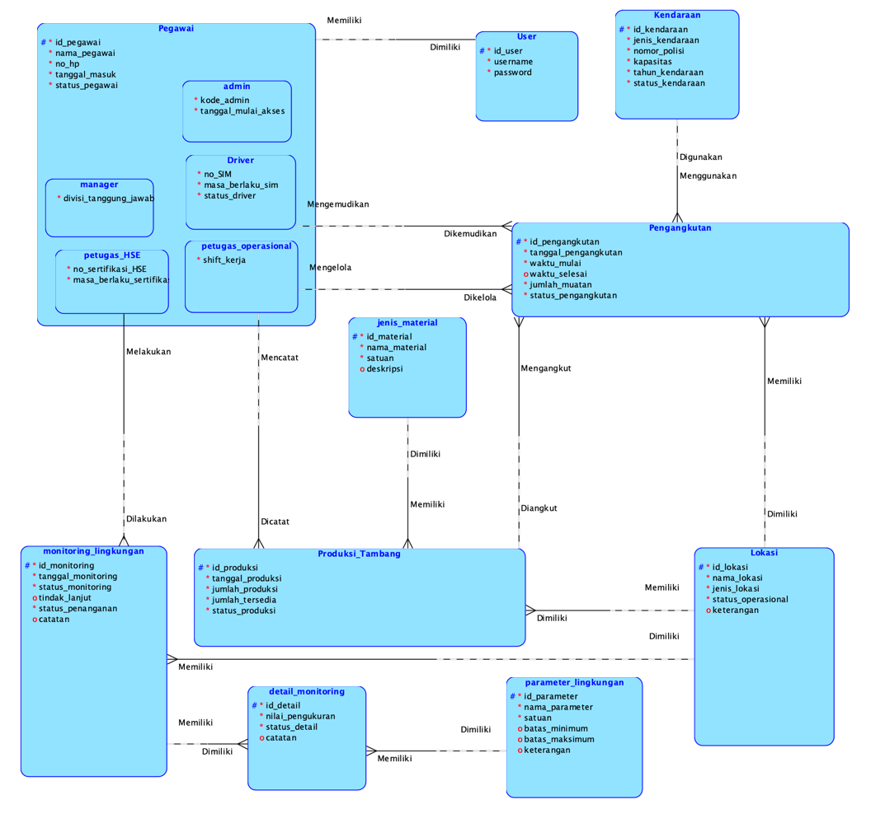
Gambar 2.1 Logical Model Cobalt Mining Operation System (C-MOS)
Berdasarkan Logical Model tersebut, C-MOS memiliki entitas yang saling terhubung untuk mendukung proses utama sistem. Entitas PEGAWAI menjadi data utama untuk menyimpan informasi umum pegawai. Pegawai kemudian dibagi menjadi lima subtype, yaitu ADMIN, PETUGAS_OPERASIONAL, PETUGAS_HSE, MANAGER, dan DRIVER. Pembagian ini dilakukan karena seluruh jenis pegawai memiliki informasi umum yang sama, tetapi masing-masing mempunyai data khusus sesuai tugasnya. Sebagai contoh, Driver memiliki data SIM, Petugas HSE memiliki data sertifikasi HSE, dan Petugas Operasional memiliki data shift kerja.
Entitas PEGAWAI juga berhubungan dengan USER. User digunakan sebagai akun untuk masuk ke aplikasi. Hubungan tersebut dibuat karena Admin, Petugas Operasional, Petugas HSE, dan Manager dapat menggunakan aplikasi melalui akun masing-masing, sedangkan Driver hanya menjadi data pegawai yang digunakan dalam proses pengangkutan dan tidak melakukan login. Pada bagian operasional tambang terdapat entitas PRODUKSI_TAMBANG. Entitas ini digunakan untuk mencatat hasil produksi berdasarkan tanggal produksi, jumlah produksi, jumlah yang masih tersedia, dan status produksi. Setiap produksi berhubungan dengan PETUGAS_OPERASIONAL sebagai petugas yang melakukan pencatatan, JENIS_MATERIAL sebagai jenis material yang dihasilkan, serta LOKASI sebagai tempat produksi dilakukan.
Hasil produksi kemudian dapat digunakan dalam proses PENGANGKUTAN. Satu produksi dapat memiliki beberapa kegiatan pengangkutan karena material yang dihasilkan tidak harus diangkut seluruhnya dalam satu perjalanan. Setiap pengangkutan dikelola oleh Petugas Operasional serta menggunakan Driver dan Kendaraan. Pengangkutan juga berhubungan dengan Lokasi untuk menunjukkan tempat yang berkaitan dengan kegiatan pengangkutan. Selain proses produksi dan pengangkutan, sistem juga mempunyai proses MONITORING_LINGKUNGAN. Monitoring dilakukan oleh PETUGAS_HSE pada suatu LOKASI. Data monitoring menyimpan informasi mengenai waktu monitoring, status monitoring, tindak lanjut, status penanganan, dan catatan. Setiap kegiatan Monitoring Lingkungan dapat mempunyai beberapa DETAIL_MONITORING. Detail Monitoring digunakan untuk mencatat nilai hasil pengukuran dari PARAMETER_LINGKUNGAN. Parameter Lingkungan berfungsi sebagai data acuan yang menyimpan nama parameter, satuan, batas minimum, dan batas maksimum. Dengan struktur tersebut, satu kegiatan monitoring dapat mencatat beberapa parameter lingkungan dan menentukan kondisi setiap hasil pengukurannya.

- Diagram Relasional (Relational Model) :
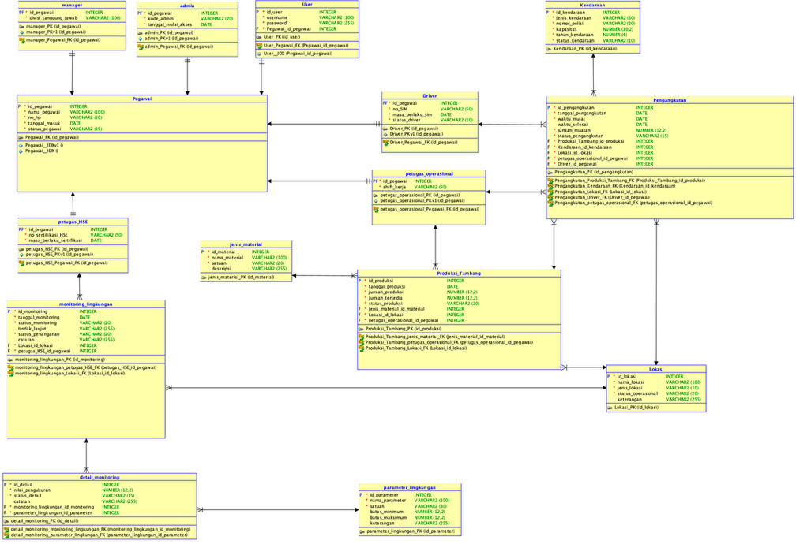
Gambar 2.2 Relational Model Cobalt Mining Operation System (C-MOS)
Pada Relational Model C-MOS, setiap entitas utama dari Logical Model dikembangkan menjadi tabel. Setiap tabel mempunyai Primary Key (PK) yang digunakan sebagai identitas unik setiap data. Contohnya, tabel Pegawai menggunakan id_pegawai, Produksi Tambang menggunakan id_produksi, Pengangkutan menggunakan id_pengangkutan, dan Monitoring Lingkungan menggunakan id_monitoring. Hubungan antarentitas yang sebelumnya terdapat pada Logical Model kemudian diterapkan menggunakan Foreign Key (FK). Foreign Key berfungsi menghubungkan data pada satu tabel dengan data pada tabel lainnya sehingga hubungan antarproses tetap dapat dipertahankan ketika sistem menggunakan database.
Pada bagian pegawai, tabel PEGAWAI menjadi tabel induk bagi ADMIN, PETUGAS_OPERASIONAL, PETUGAS_HSE, MANAGER, dan DRIVER. Setiap subtype menggunakan id_pegawai sebagai Primary Key sekaligus Foreign Key yang mengacu pada tabel Pegawai. Dengan cara tersebut, data umum seperti nama, nomor HP, tanggal masuk, dan status pegawai cukup disimpan pada tabel Pegawai, sedangkan data khusus disimpan pada tabel subtype masing-masing. Tabel USER juga terhubung dengan Pegawai melalui Foreign Key. Hubungan tersebut memastikan bahwa setiap akun yang digunakan untuk login mempunyai data pegawai yang jelas. Satu pegawai yang memperoleh akses sistem hanya memiliki satu akun User.
Pada proses produksi, tabel PRODUKSI_TAMBANG mempunyai Foreign Key yang menghubungkannya dengan PETUGAS_OPERASIONAL, JENIS_MATERIAL, dan LOKASI. Dengan hubungan tersebut, setiap data produksi dapat diketahui siapa petugas yang mencatatnya, material yang diproduksi, serta lokasi produksinya. Tabel PENGANGKUTAN kemudian berhubungan dengan PRODUKSI_TAMBANG, PETUGAS_OPERASIONAL, DRIVER, KENDARAAN, dan LOKASI. Hubungan ini memungkinkan setiap transaksi pengangkutan mempunyai sumber produksi, petugas yang mengelola, Driver yang bertugas, kendaraan yang digunakan, serta informasi lokasi yang berhubungan dengan kegiatan pengangkutan.
Pada proses monitoring, tabel MONITORING_LINGKUNGAN mempunyai Foreign Key yang mengacu pada PETUGAS_HSE dan LOKASI. Hal tersebut menunjukkan siapa Petugas HSE yang melakukan monitoring dan lokasi tempat monitoring dilakukan. Hasil pengukuran dari kegiatan monitoring disimpan pada tabel DETAIL_MONITORING. Tabel ini berhubungan dengan MONITORING_LINGKUNGAN sebagai kegiatan monitoring induknya dan PARAMETER_LINGKUNGAN sebagai parameter yang diukur. Dengan demikian, satu kegiatan monitoring dapat mempunyai beberapa detail pengukuran tanpa harus membuat atribut khusus untuk setiap jenis parameter.

- Pembacaan ERDish
Berdasarkan ERD Cobalt Mining Operation System (C-MOS), pembacaan ERDish adalah sebagai berikut.
- Pegawai dan User
Relasi: Memiliki - Dimiliki
Kardinalitas: One-to-One (1 : 0..1)
- Dari Pegawai ke User:
Seorang Pegawai dapat memiliki nol atau satu User sebagai akun untuk mengakses sistem.
- Dari User ke Pegawai:
Setiap User harus dimiliki oleh tepat satu Pegawai.
Hubungan ini bersifat opsional dari sisi Pegawai karena tidak semua pegawai mempunyai akun. Driver, misalnya, tetap tercatat sebagai Pegawai tetapi tidak menggunakan akun untuk login.

- Pegawai dan Subtype Pegawai
Relasi: Supertype - Subtype
Entitas PEGAWAI merupakan supertype dari ADMIN, PETUGAS_OPERASIONAL, PETUGAS_HSE, MANAGER, dan DRIVER.
- Dari Pegawai ke Subtype:
Setiap Pegawai harus menjadi tepat satu jenis pegawai, yaitu Admin, Petugas Operasional, Petugas HSE, Manager, atau Driver.
- Dari Subtype ke Pegawai:
Setiap Admin, Petugas Operasional, Petugas HSE, Manager, dan Driver merupakan tepat satu Pegawai.
Hubungan ini bersifat total karena setiap Pegawai harus memiliki jenis pegawai dan disjoint karena satu Pegawai hanya dapat menjadi satu subtype.

- Petugas Operasional dan Produksi Tambang
Relasi: Mencatat - Dicatat
Kardinalitas: One-to-Many (1:M)
- Dari Petugas Operasional ke Produksi Tambang:
Seorang Petugas Operasional dapat mencatat nol atau banyak Produksi Tambang.
- Dari Produksi Tambang ke Petugas Operasional:
Setiap Produksi Tambang harus dicatat oleh tepat satu Petugas Operasional.
Hubungan ini menunjukkan pihak yang bertanggung jawab terhadap pencatatan hasil produksi pada sistem.

- Jenis Material dan Produksi Tambang
Relasi: Dimiliki - Memiliki
Kardinalitas: One-to-Many (1:M)
- Dari Jenis Material ke Produksi Tambang:
Satu Jenis Material dapat digunakan pada nol atau banyak Produksi Tambang.
- Dari Produksi Tambang ke Jenis Material:
Setiap Produksi Tambang harus menggunakan tepat satu Jenis Material.
Hubungan ini digunakan untuk menentukan jenis material yang dihasilkan dalam setiap pencatatan produksi.

- Lokasi dan Produksi Tambang
Relasi: Dimiliki - Memiliki
Kardinalitas: One-to-Many (1:M)
- Dari Lokasi ke Produksi Tambang:
Satu Lokasi dapat menjadi tempat bagi nol atau banyak Produksi Tambang.
- Dari Produksi Tambang ke Lokasi:
Setiap Produksi Tambang harus dilakukan pada tepat satu Lokasi.
Dengan hubungan ini, setiap produksi dapat diketahui berasal dari lokasi pertambangan yang mana.

- Produksi Tambang dan Pengangkutan
Relasi: Diangkut melalui – Mengangkut
Kardinalitas: One-to-Many (1:M)
- Dari Produksi Tambang ke Pengangkutan:
Satu Produksi Tambang dapat diangkut melalui nol atau banyak kegiatan Pengangkutan.
- Dari Pengangkutan ke Produksi Tambang:
Setiap Pengangkutan harus mengangkut material dari tepat satu Produksi Tambang.
Hubungan ini memungkinkan satu hasil produksi diangkut secara bertahap melalui beberapa kegiatan pengangkutan.

- Petugas Operasional dan Pengangkutan
Relasi: Mengelola - Dikelola
Kardinalitas: One-to-Many (1:M)
- Dari Petugas Operasional ke Pengangkutan:
Seorang Petugas Operasional dapat mengelola nol atau banyak kegiatan Pengangkutan.
- Dari Pengangkutan ke Petugas Operasional:
Setiap Pengangkutan harus dikelola oleh tepat satu Petugas Operasional.
Hubungan ini digunakan untuk menunjukkan petugas yang bertanggung jawab terhadap pengelolaan kegiatan pengangkutan.

- Driver dan Pengangkutan
Relasi: Mengemudikan - Dikemudikan
Kardinalitas: One-to-Many (1:M)
- Dari Driver ke Pengangkutan:
Seorang Driver dapat bertugas pada nol atau banyak kegiatan Pengangkutan pada waktu yang berbeda.
- Dari Pengangkutan ke Driver:
Setiap Pengangkutan harus dikemudikan oleh tepat satu Driver.
Hubungan ini memungkinkan riwayat penugasan setiap Driver pada kegiatan pengangkutan dapat diketahui.

- Kendaraan dan Pengangkutan
Relasi: Digunakan - Menggunakan
Kardinalitas: One-to-Many (1:M)
- Dari Kendaraan ke Pengangkutan
Satu Kendaraan dapat digunakan pada nol atau banyak kegiatan Pengangkutan pada waktu yang berbeda.
- Dari Pengangkutan ke Kendaraan
Setiap Pengangkutan harus menggunakan tepat satu Kendaraan.
Hubungan ini digunakan untuk mengetahui kendaraan yang digunakan dalam setiap kegiatan pengangkutan sekaligus menyimpan riwayat penggunaannya.

- Lokasi dan Pengangkutan
Relasi: Memiliki - Dimiliki
Kardinalitas: One-to-Many (1:M)
- Dari Lokasi ke Pengangkutan
Satu Lokasi dapat menjadi lokasi bagi nol atau banyak kegiatan Pengangkutan.
- Dari Pengangkutan ke Lokasi
Setiap Pengangkutan harus berasal dari tepat satu Lokasi.

- Petugas HSE dan Monitoring Lingkungan
Relasi: Melakukan - Dilakukan
Kardinalitas: One-to-Many (1:M)
- Dari Petugas HSE ke Monitoring Lingkungan
Seorang Petugas HSE dapat melakukan nol atau banyak kegiatan Monitoring Lingkungan.
- Dari Monitoring Lingkungan ke Petugas HSE
Setiap Monitoring Lingkungan harus dilakukan oleh tepat satu Petugas HSE.
Hubungan ini digunakan untuk mengetahui Petugas HSE yang bertanggung jawab terhadap setiap kegiatan monitoring.

- Lokasi dan Monitoring Lingkungan
Relasi: Dimonitor - Dilakukan
Kardinalitas: One-to-Many (1:M)
- Dari Lokasi ke Monitoring Lingkungan
Satu Lokasi dapat mengalami nol atau banyak kegiatan Monitoring Lingkungan.
- Dari Monitoring Lingkungan ke Lokasi
Setiap Monitoring Lingkungan harus dilakukan pada tepat satu Lokasi.
Hubungan ini memungkinkan satu lokasi dimonitor berulang kali sehingga kondisi lingkungannya dapat dicatat dari waktu ke waktu.

- Monitoring Lingkungan dan Detail Monitoring
Relasi: Memiliki – Dimiliki
Kardinalitas: One-to-Many (1:M)
- Dari Monitoring Lingkungan ke Detail Monitoring:
Satu Monitoring Lingkungan harus memiliki satu atau banyak Detail Monitoring setelah pencatatan monitoring diselesaikan.
- Dari Detail Monitoring ke Monitoring Lingkungan
Setiap Detail Monitoring harus dimiliki oleh tepat satu Monitoring Lingkungan.
Detail Monitoring digunakan untuk memisahkan setiap hasil pengukuran dalam satu kegiatan monitoring. Dengan demikian, satu monitoring dapat mempunyai beberapa hasil pengukuran parameter yang berbeda.

- Parameter Lingkungan dan Detail Monitoring
Relasi: Digunakan pada – Menggunakan
Kardinalitas: One-to-Many (1:M)
- Dari Parameter Lingkungan ke Detail Monitoring
Satu Parameter Lingkungan dapat digunakan pada nol atau banyak Detail Monitoring.
- Dari Detail Monitoring ke Monitoring Lingkungan
Setiap Detail Monitoring harus menggunakan tepat satu Parameter Lingkungan.
Hubungan ini memungkinkan parameter yang sama, seperti Debu, Kebisingan, pH Air, atau TSS, digunakan pada banyak kegiatan monitoring yang berbeda.

Use Case dan Flowchart
- Perancangan Use Case
Use Case Diagram digunakan untuk menggambarkan interaksi antara pengguna dengan fitur yang tersedia pada Cobalt Mining Operation System (C-MOS). Diagram ini menunjukkan siapa saja yang dapat menggunakan sistem, fungsi yang dapat dijalankan oleh masing-masing pengguna, serta hubungan antarfitur melalui relasi include dan extend.
Pada rancangan C-MOS terdapat empat aktor yang dapat berinteraksi langsung dengan aplikasi, yaitu Admin, Petugas Operasional, Petugas HSE, dan Manager. Keempat aktor tersebut memiliki hak akses yang berbeda sesuai tanggung jawabnya. Sementara itu, Driver tidak menjadi aktor karena Driver tidak memiliki akun dan tidak melakukan login ke aplikasi. Driver hanya menjadi data pegawai yang digunakan dalam proses pengangkutan.
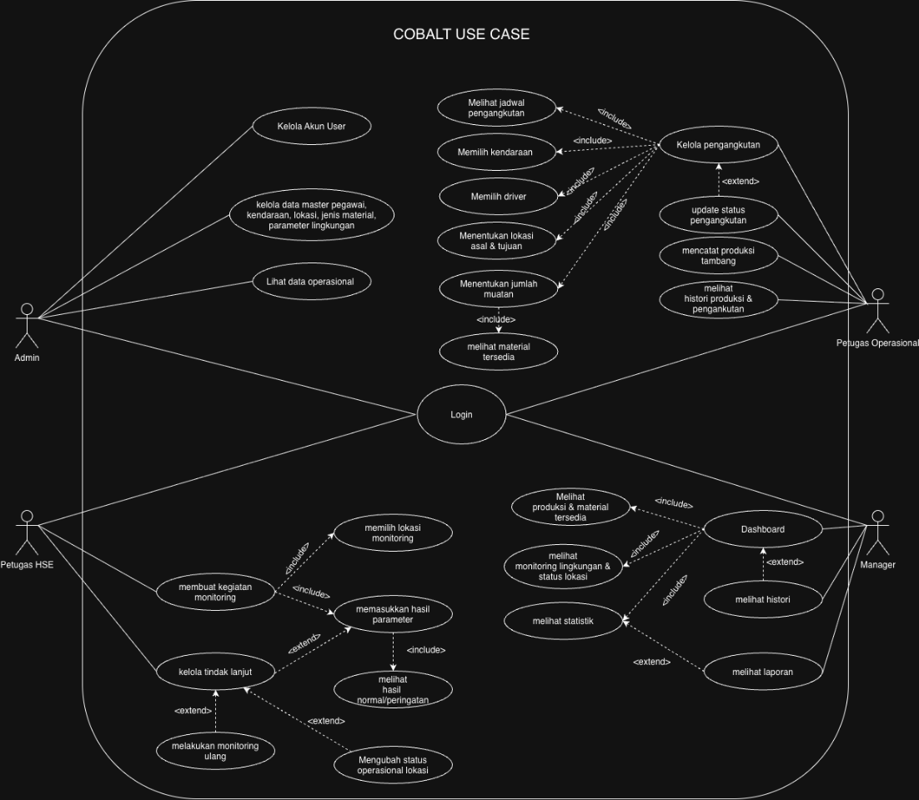
Gambar 2.3 Use Case Diagram Cobalt Mining Operation System (C-MOS)

- Aktor Admin
Admin merupakan pengguna yang bertanggung jawab terhadap pengelolaan data dasar atau data master yang diperlukan oleh sistem. Sebelum menggunakan fitur aplikasi, Admin harus melakukan Login terlebih dahulu. Berdasarkan Use Case Diagram, Admin memiliki akses untuk Kelola Akun User, Kelola Data Master, dan Lihat Data Operasional. Kelola Akun User digunakan untuk mengatur akun yang dapat melakukan login ke aplikasi. Akun tersebut terhubung dengan pegawai yang memiliki hak akses, yaitu Admin, Petugas Operasional, Petugas HSE, dan Manager.
Pada Kelola Data Master, Admin mengelola data pegawai, kendaraan, lokasi, jenis material, dan parameter lingkungan. Data-data tersebut menjadi dasar yang digunakan pada proses produksi, pengangkutan, maupun monitoring lingkungan. Selain mengelola data master, Admin dapat melihat data operasional untuk mengetahui informasi yang terdapat dalam aplikasi. Namun, proses operasional utama tetap dilaksanakan oleh Petugas Operasional dan Petugas HSE sesuai tanggung jawab masing-masing.

- Aktor Petugas Operasional
Petugas Operasional merupakan pengguna yang menangani kegiatan produksi tambang dan pengangkutan material. Petugas Operasional harus melakukan Login sebelum dapat menggunakan fitur operasional. Dalam kegiatan produksi, Petugas Operasional dapat mencatat produksi tambang dan melihat histori produksi dan pengangkutan. Pencatatan produksi digunakan untuk menyimpan informasi hasil produksi sehingga jumlah material yang tersedia dapat diketahui dan digunakan dalam perencanaan pengangkutan.
Pada proses Kelola Pengangkutan, terdapat beberapa aktivitas yang menjadi bagian dari proses tersebut, yaitu:
- Melihat jadwal pengangkutan untuk mengetahui pengangkutan yang telah direncanakan.
- Memilih kendaraan yang akan digunakan untuk mengangkut material.
- Memilih driver yang akan mengemudikan kendaraan.
- Menentukan lokasi asal dan tujuan pengangkutan.
- Menentukan jumlah muatan yang akan diangkut.
- Melihat material tersedia untuk memastikan jumlah material mencukupi sebelum pengangkutan dibuat.
Aktivitas tersebut memiliki relasi <<include>> dengan Kelola Pengangkutan karena menjadi bagian yang diperlukan dalam proses pengelolaan pengangkutan. Petugas Operasional juga dapat melakukan Update Status Pengangkutan sebagai pengembangan dari proses Kelola Pengangkutan. Status tersebut digunakan untuk menunjukkan perkembangan kegiatan pengangkutan, misalnya dari DIJADWALKAN, menjadi DALAM_PERJALANAN, hingga SELESAI atau DIBATALKAN sesuai proses yang terjadi.

- Aktor Petugas HSE
Petugas HSE bertanggung jawab terhadap kegiatan monitoring lingkungan pada lokasi pertambangan. Setelah melakukan Login, Petugas HSE dapat membuat kegiatan monitoring, memasukkan hasil pengukuran parameter, dan melakukan tindak lanjut terhadap kondisi lingkungan. Pada use case Membuat Kegiatan Monitoring, terdapat dua proses utama yang disertakan, yaitu Memilih Lokasi Monitoring dan Memasukkan Hasil Parameter. Lokasi dipilih untuk menentukan tempat kegiatan monitoring dilakukan, sedangkan hasil parameter digunakan untuk mencatat nilai pengukuran kondisi lingkungan.
Proses Memasukkan Hasil Parameter juga mencakup Melihat Hasil Normal/Peringatan. Sistem menggunakan nilai hasil pengukuran dan batas pada Parameter Lingkungan untuk menentukan apakah hasil pengukuran masih berada pada kondisi normal atau telah mencapai kondisi peringatan. Apabila hasil monitoring memerlukan penanganan, Petugas HSE dapat menjalankan Kelola Tindak Lanjut. Proses ini digunakan untuk mencatat tindakan yang dilakukan terhadap hasil monitoring yang memerlukan perhatian.
Pada diagram juga terdapat Melakukan Monitoring Ulang sebagai pengembangan dari Kelola Tindak Lanjut. Monitoring ulang dilakukan untuk melakukan pemeriksaan kembali terhadap kondisi lingkungan setelah dilakukan penanganan. Selain itu, terdapat proses Mengubah Status Operasional Lokasi sebagai pengembangan dari tindak lanjut monitoring. Hal ini memungkinkan kondisi hasil monitoring menjadi pertimbangan dalam menentukan apakah suatu lokasi tetap aktif, dibatasi, atau ditutup sementara.

- Aktor Manajer
Manager merupakan pengguna yang berfokus pada pemantauan informasi dan laporan hasil kegiatan operasional. Manager tidak melakukan pengelolaan transaksi produksi, pengangkutan, maupun monitoring secara langsung. Setelah Login, Manager dapat mengakses Dashboard. Dashboard digunakan untuk memberikan gambaran umum mengenai kondisi kegiatan yang tercatat dalam C-MOS.
Berdasarkan Use Case Diagram, Dashboard mencakup beberapa informasi utama, yaitu Melihat Produksi & Material Tersedia, Melihat Monitoring Lingkungan & Status Lokasi, dan Melihat Statistik. Dengan informasi tersebut, Manager dapat mengetahui kondisi operasional tanpa harus melakukan perubahan langsung terhadap data. Manager juga dapat Melihat Histori sebagai informasi tambahan dari Dashboard. Histori membantu Manager mengetahui data kegiatan yang sebelumnya telah dilakukan. Selain Dashboard, Manager dapat menjalankan Melihat Laporan. Laporan menyajikan informasi hasil kegiatan yang telah tersimpan dalam sistem, terutama berkaitan dengan produksi, pengangkutan, dan lingkungan.

- Perancangan Flowchart
Flowchart digunakan untuk menggambarkan alur kerja pada Cobalt Mining Operation System (C-MOS) mulai dari proses login, pembagian akses berdasarkan jenis pegawai, hingga proses pengelolaan data dan aktivitas operasional. Rancangan flowchart dibuat berdasarkan hak akses masing-masing pengguna, yaitu Admin, Petugas Operasional, Petugas HSE, dan Manager. Driver tidak memiliki akses login karena pada sistem ini Driver hanya digunakan sebagai data pegawai yang terlibat dalam proses pengangkutan.
Setiap flowchart saling berhubungan. Flowchart Login Form menjadi alur awal untuk menentukan pengguna yang masuk ke sistem. Setelah berhasil login, pengguna diarahkan ke halaman sesuai jenis pegawainya. Selanjutnya, masing-masing halaman memiliki proses yang berbeda sesuai tanggung jawab pengguna.
- Flowchart Login Form
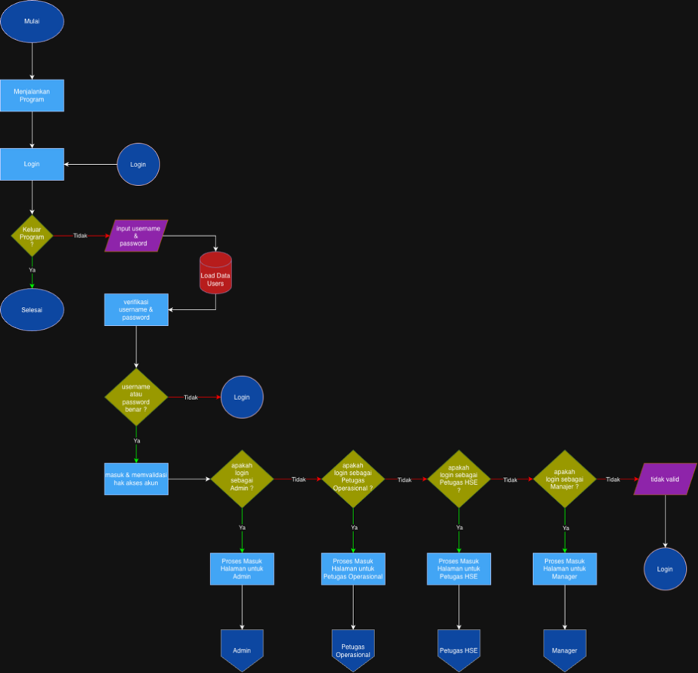
Gambar 2.4 Flowchart Login Form C-MOS
Flowchart Login Form menggambarkan proses awal ketika pengguna menjalankan aplikasi C-MOS. Login Form berfungsi sebagai gerbang autentikasi sekaligus penentu hak akses pengguna sebelum pengguna dapat menjalankan fitur aplikasi. Sistem terlebih dahulu menampilkan halaman login. Pengguna dapat memilih untuk keluar dari program atau melanjutkan proses login dengan memasukkan username dan password. Setelah username dan password dimasukkan, sistem memuat data User dan melakukan verifikasi. Apabila username atau password tidak benar, pengguna akan dikembalikan ke halaman login. Apabila data benar, sistem memvalidasi hak akses akun dengan melihat pegawai yang terhubung dengan akun tersebut.
Setelah akun berhasil dikenali, sistem menentukan jenis pegawai yang sedang login. Terdapat empat kemungkinan pengguna yang dapat masuk ke aplikasi, yaitu Admin, Petugas Operasional, Petugas HSE, dan Manager. Pengguna kemudian diarahkan menuju halaman utama sesuai jenis pegawainya. Driver tidak memiliki proses login karena tidak diberikan akun User.
- Flowchart Admin
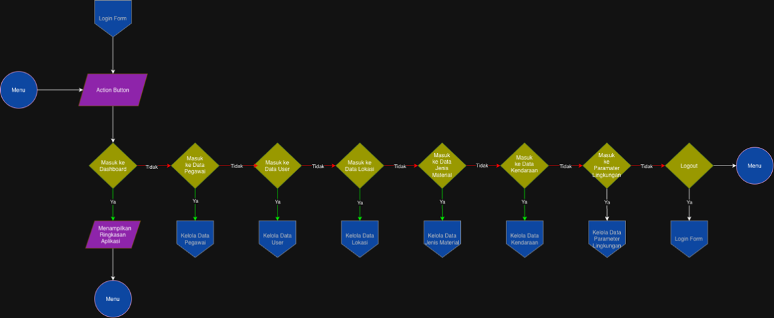
Gambar 2.5 Flowchart Halaman Admin
Flowchart Admin menggambarkan menu dan fitur yang dapat digunakan setelah pegawai dengan jenis Admin berhasil login. Admin memiliki akses utama terhadap pengelolaan data master yang digunakan oleh bagian lain dalam aplikasi. Dari halaman Admin, pengguna dapat masuk ke Dashboard, Data Pegawai, Data User, Data Lokasi, Data Jenis Material, Data Kendaraan, dan Data Parameter Lingkungan. Dashboard digunakan untuk menampilkan ringkasan aplikasi, sedangkan menu lainnya digunakan untuk melakukan pengelolaan data sesuai kebutuhan sistem.
Setiap menu pengelolaan data kemudian diarahkan menuju flowchart khusus masing-masing. Sebagai contoh, ketika Admin memilih Data Pegawai, sistem akan masuk ke proses Kelola Data Pegawai. Hal yang sama berlaku pada Data User, Lokasi, Jenis Material, Kendaraan, dan Parameter Lingkungan. Admin juga dapat memilih Logout untuk mengakhiri sesi dan kembali ke Login Form. Halaman Admin menjadi pusat pengelolaan data master dan akun pengguna pada C-MOS.

- Flowchart Petugas Operasional
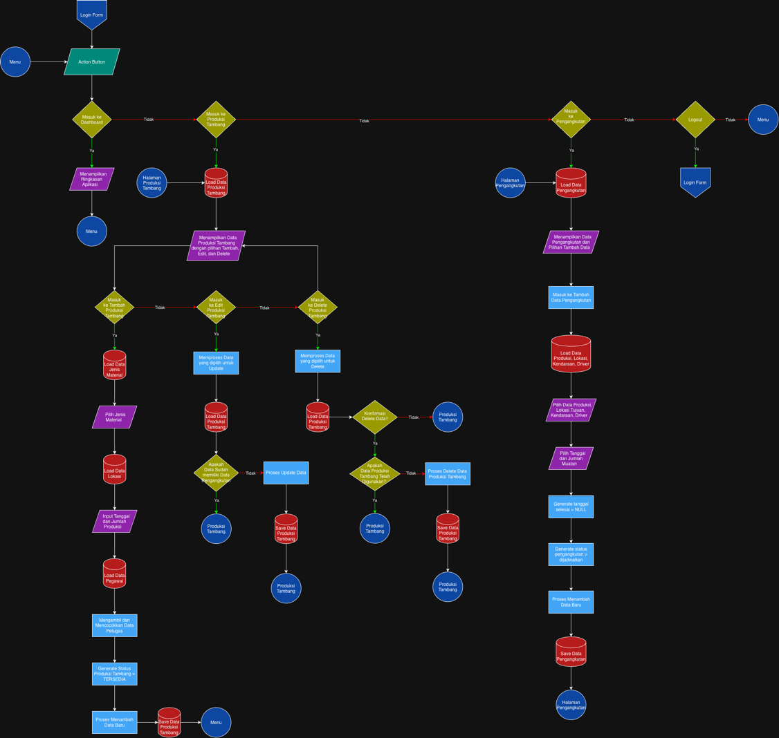
Gambar 2.6 Flowchart Petugas Operasional
Flowchart Petugas Operasional menggambarkan aktivitas pegawai yang bertanggung jawab terhadap Produksi Tambang dan Pengangkutan. Setelah login, Petugas Operasional dapat mengakses Dashboard, Produksi Tambang, Pengangkutan, dan Logout. Pada menu Produksi Tambang, sistem memuat data produksi yang telah tersedia dan menampilkan pilihan untuk melakukan proses tambah, edit, dan delete. Pada proses penambahan produksi, Petugas Operasional memilih jenis material dan lokasi, kemudian memasukkan tanggal serta jumlah produksi. Data petugas yang mencatat produksi diperoleh dari pegawai yang sedang login. Sistem kemudian membentuk kondisi awal produksi, termasuk jumlah material yang tersedia dan status produksi.
Pada proses edit, data produksi yang dipilih dimuat kembali untuk diperbarui. Sementara pada proses delete, sistem melakukan konfirmasi dan pengecekan sebelum data dihapus agar data produksi yang sudah memiliki keterkaitan dengan proses lain tidak dihapus sembarangan. Pada menu Pengangkutan, sistem memuat data yang diperlukan seperti produksi, lokasi, kendaraan, dan driver. Petugas kemudian memilih produksi yang akan diangkut, lokasi tujuan, kendaraan, driver, tanggal pengangkutan, dan jumlah muatan. Data tersebut diproses sebagai pengangkutan baru dengan status awal DIJADWALKAN, sedangkan waktu selesai masih kosong sampai proses pengangkutan diselesaikan. Flowchart ini menunjukkan bahwa Petugas Operasional berperan dalam mencatat hasil produksi tambang serta mengatur proses pengangkutan material.

- Flowchart Petugas HSE
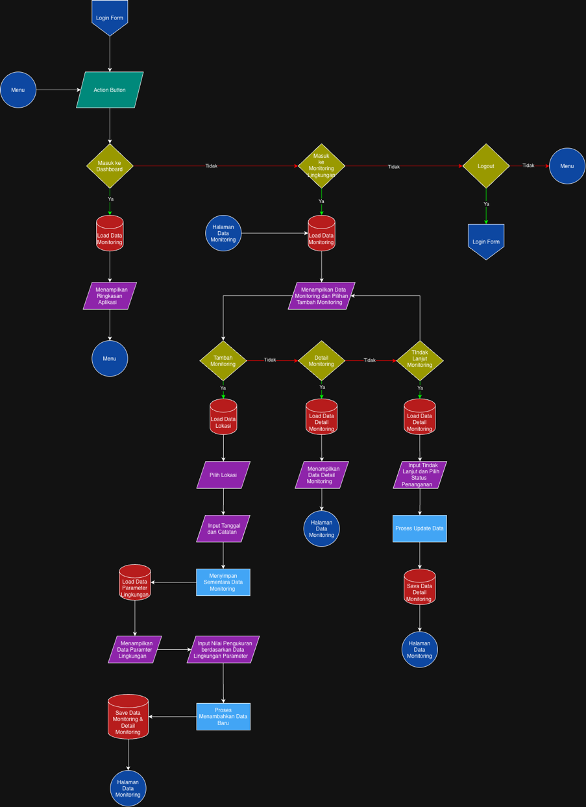
Gambar 2.7 Flowchart Petugas HSE
Flowchart Petugas HSE menggambarkan proses yang berkaitan dengan monitoring lingkungan. Setelah login, Petugas HSE dapat mengakses Dashboard, Monitoring Lingkungan, dan Logout. Dashboard menampilkan ringkasan informasi aplikasi. Apabila Petugas HSE memilih Monitoring Lingkungan, sistem memuat data monitoring yang sudah tersimpan dan menampilkan data tersebut pada halaman monitoring. Dalam proses Tambah Monitoring, Petugas HSE memilih lokasi yang akan dimonitor, kemudian memasukkan tanggal dan catatan. Setelah data monitoring sementara dibuat, sistem memuat data Parameter Lingkungan. Petugas kemudian memasukkan nilai pengukuran berdasarkan parameter yang tersedia. Data monitoring dan detail hasil pengukuran selanjutnya disimpan sebagai satu rangkaian monitoring lingkungan.
Petugas HSE juga dapat melihat Detail Monitoring untuk mengetahui hasil pengukuran pada suatu monitoring. Selain itu, terdapat proses Tindak Lanjut Monitoring untuk memasukkan tindak lanjut dan menentukan status penanganan apabila hasil monitoring memerlukan penanganan lebih lanjut. Flowchart Petugas HSE menggambarkan proses pencatatan hasil monitoring, detail pengukuran parameter, serta tindak lanjut kondisi lingkungan

- Flowchart Manager
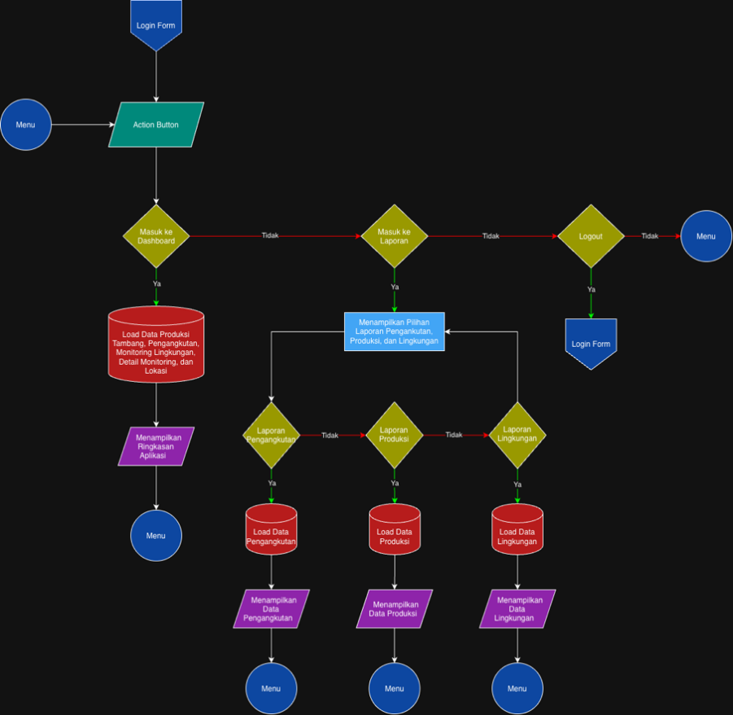
Gambar 2.8 Flowchart Manager
Flowchart Manager menggambarkan hak akses Manager yang berfokus pada pemantauan dan laporan, bukan pengelolaan data master maupun transaksi operasional. Setelah login, Manager dapat membuka Dashboard untuk melihat ringkasan aplikasi. Sistem memuat informasi yang berkaitan dengan produksi tambang, pengangkutan, monitoring lingkungan, detail monitoring, dan lokasi sehingga informasi penting dapat disajikan kepada Manager.
Manager juga dapat masuk ke menu Laporan. Pada bagian ini tersedia pilihan Laporan Pengangkutan, Laporan Produksi, dan Laporan Lingkungan. Sistem akan memuat data sesuai laporan yang dipilih kemudian menampilkannya kepada Manager. Flowchart tersebut menunjukkan bahwa Manager memiliki akses yang bersifat read-only atau pemantauan, sehingga tidak melakukan proses CRUD terhadap data operasional. Manager juga dapat melakukan Logout untuk kembali ke Login Form.

- Flowchart Kelola Data Pegawai
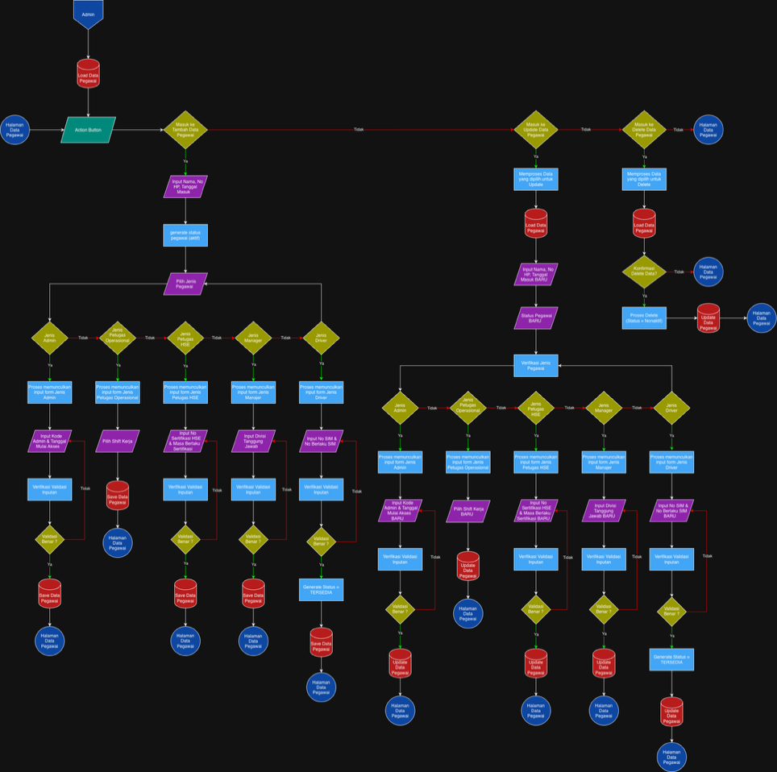
Gambar 2.9 Flowchart Kelola Data Pegawai
Flowchart Kelola Data Pegawai menggambarkan proses yang dilakukan Admin untuk mengelola seluruh pegawai. Sistem terlebih dahulu memuat data Pegawai dan menampilkannya pada halaman Data Pegawai. Admin kemudian dapat memilih proses Tambah, Update, atau Delete. Pada proses tambah, Admin memasukkan data umum pegawai seperti nama, nomor HP, dan tanggal masuk. Status pegawai dibuat dalam kondisi awal AKTIF. Selanjutnya Admin memilih jenis pegawai. Pilihan jenis pegawai menentukan data khusus yang harus dimasukkan. Jika memilih Admin, sistem meminta kode admin dan tanggal mulai akses. Jika memilih Petugas Operasional, sistem meminta shift kerja. Jika memilih Petugas HSE, sistem meminta nomor sertifikasi HSE dan masa berlaku sertifikasi. Jika memilih Manager, sistem meminta divisi tanggung jawab. Sedangkan untuk Driver, sistem meminta nomor SIM dan masa berlaku SIM serta membentuk status awal driver TERSEDIA.
Pada proses update, Admin memilih data yang akan diperbarui. Sistem memuat data pegawai dan mengenali jenis pegawai tersebut sehingga form khusus yang sesuai dapat ditampilkan. ID dan jenis pegawai tetap dipertahankan, sedangkan data yang diperbolehkan dapat diperbarui. Pada proses delete, sistem melakukan konfirmasi sebelum menonaktifkan pegawai. Berdasarkan rancangan flowchart, proses ini menggunakan perubahan status menjadi NONAKTIF, sehingga lebih tepat dipahami sebagai soft delete daripada menghilangkan seluruh riwayat pegawai dari sistem.

- Flowchart Kelola Data User
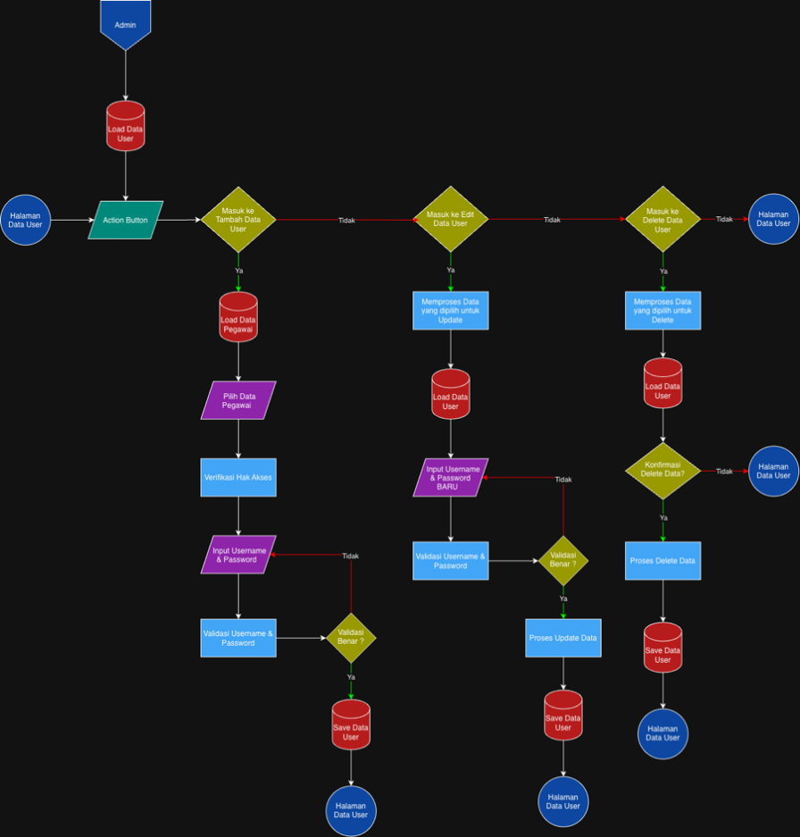
Gambar 2.10 Flowchart Kelola Data User
Flowchart Kelola Data User menggambarkan proses Admin dalam mengatur akun yang digunakan untuk login ke C-MOS. Sistem memuat data User terlebih dahulu, kemudian Admin dapat melakukan proses Tambah, Edit, dan Delete. Pada proses tambah, Admin memilih data Pegawai yang akan diberikan akun. Sistem melakukan verifikasi hak akses karena tidak semua pegawai dapat memiliki akun. Akun hanya diberikan kepada Admin, Petugas Operasional, Petugas HSE, dan Manager, sedangkan Driver tidak memiliki akun login.
Setelah pegawai dinyatakan memenuhi hak akses, Admin memasukkan username dan password. Sistem melakukan validasi terhadap data tersebut sebelum menyimpan akun User. Pada proses edit, Admin memilih User yang akan diperbarui, kemudian sistem memuat data akun dan memberikan form untuk memasukkan username dan password baru. Setelah validasi berhasil, data User diperbarui. Pada proses delete, Admin memilih akun, melakukan konfirmasi, kemudian sistem menghapus data User yang dipilih. Penghapusan User berarti akun tersebut tidak lagi dapat digunakan untuk login, tetapi tidak menghapus data Pegawai yang terhubung dengannya.

- Flowchart Kelola Data Lokasi
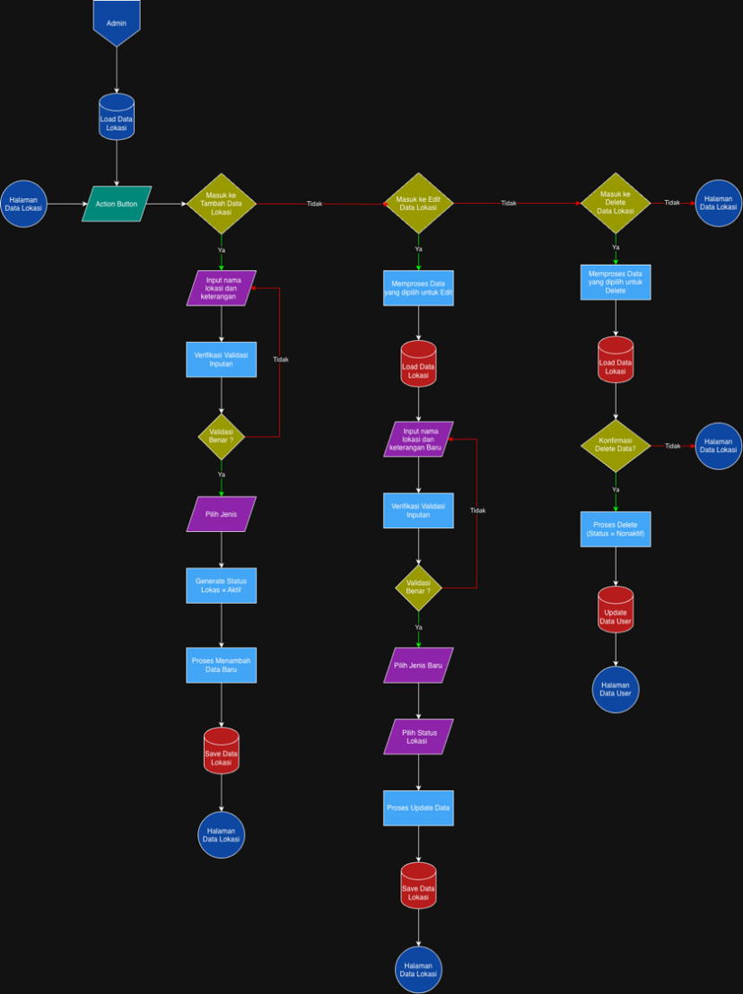
Gambar 2.11 Flowchart Kelola Data Lokasi
Flowchart Kelola Data Lokasi menggambarkan proses Admin dalam mengatur lokasi yang digunakan pada kegiatan pertambangan. Sistem memuat data Lokasi dan menyediakan proses Tambah, Edit, dan Delete. Pada proses tambah, Admin memasukkan nama lokasi dan keterangan. Sistem melakukan validasi, kemudian Admin menentukan jenis lokasi. Status awal lokasi dibuat AKTIF sebelum data disimpan. Pada proses edit, data lokasi yang dipilih dimuat kembali. Admin dapat memperbarui nama, keterangan, jenis, maupun status lokasi. Setelah data dinyatakan valid, perubahan disimpan.
Pada proses delete, flowchart menunjukkan bahwa data lokasi tidak langsung dihilangkan, melainkan statusnya diubah menjadi NONAKTIF. Konsep tersebut digunakan agar lokasi yang sudah memiliki riwayat produksi, pengangkutan, atau monitoring tidak kehilangan keterkaitan datanya.

- Flowchart Kelola Data Jenis Material
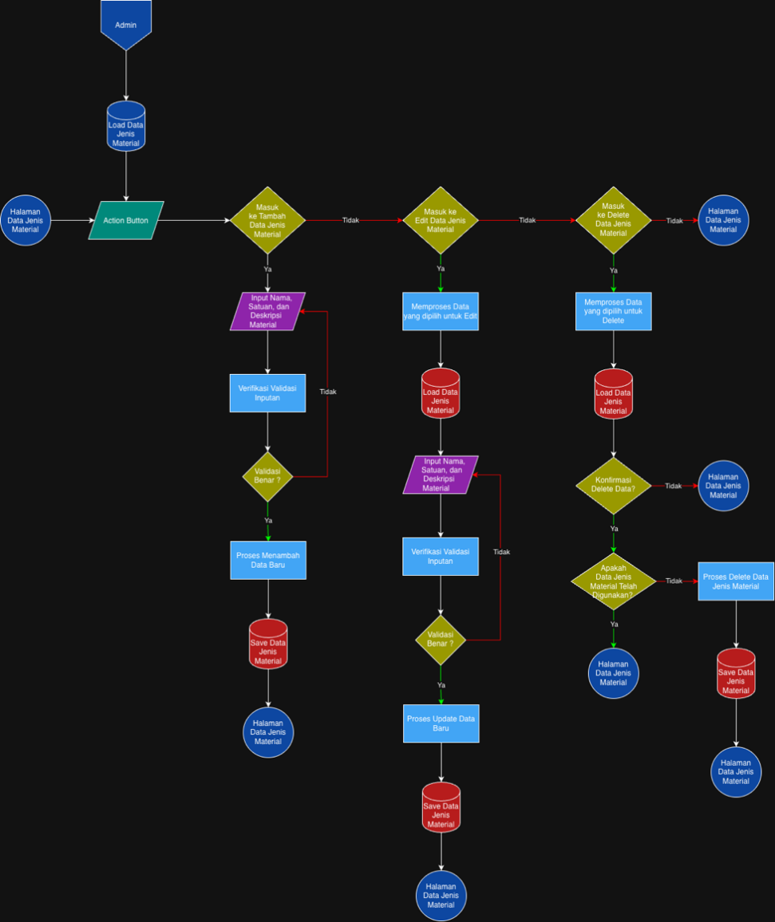
Gambar 2.12 Flowchart Kelola Data Jenis Material
Flowchart Kelola Data Jenis Material menggambarkan proses Admin dalam mengelola jenis material yang digunakan dalam pencatatan Produksi Tambang. Sistem memuat data Jenis Material kemudian menyediakan proses Tambah, Edit, dan Delete. Pada proses tambah, Admin memasukkan nama material, satuan, dan deskripsi material. Sistem melakukan validasi terhadap input. Apabila belum valid, pengguna dikembalikan ke proses pengisian. Apabila valid, data baru disimpan dan halaman Data Jenis Material ditampilkan kembali.
Pada proses edit, Admin memilih material yang akan diperbarui. Sistem memuat data tersebut dan menampilkan nama, satuan, serta deskripsi untuk diperbarui. Setelah lolos validasi, sistem melakukan update dan menyimpan perubahan. Pada proses delete, sistem meminta konfirmasi terlebih dahulu kemudian melakukan pengecekan apakah Jenis Material telah digunakan. Hal ini penting karena Jenis Material berelasi dengan Produksi Tambang. Apabila masih digunakan, penghapusan ditolak dan pengguna kembali ke halaman Data Jenis Material. Jika tidak digunakan, data dapat dihapus.

- Flowchart Kelola Data Kendaraan
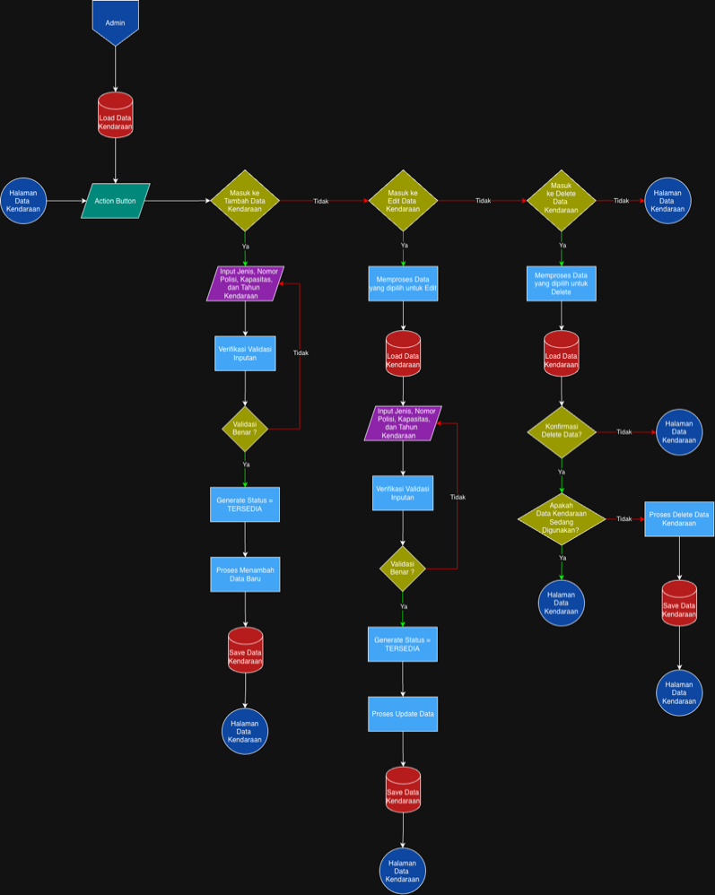
Gambar 2.13 Flowchart Kelola Data Kendaraan
Flowchart Kelola Data Kendaraan menggambarkan proses Admin dalam mengelola kendaraan yang digunakan dalam Pengangkutan. Sistem memuat data Kendaraan kemudian menyediakan proses Tambah, Edit, dan Delete. Pada proses tambah, Admin memasukkan jenis kendaraan, nomor polisi, kapasitas, dan tahun kendaraan. Sistem melakukan validasi sebelum membentuk status awal kendaraan TERSEDIA dan menyimpan data baru.
Pada proses edit, Admin memilih kendaraan yang akan diperbarui. Sistem memuat data kendaraan kemudian menampilkan data yang dapat diedit. Setelah input lolos validasi, data diperbarui dan disimpan. Pada proses delete, sistem meminta konfirmasi dan melakukan pengecekan apakah kendaraan sedang digunakan. Kendaraan yang masih terlibat dalam kegiatan pengangkutan aktif tidak boleh dihapus. Jika memenuhi ketentuan penghapusan, proses dapat dilanjutkan.

- Flowchart Kelola Parameter Lingkungan
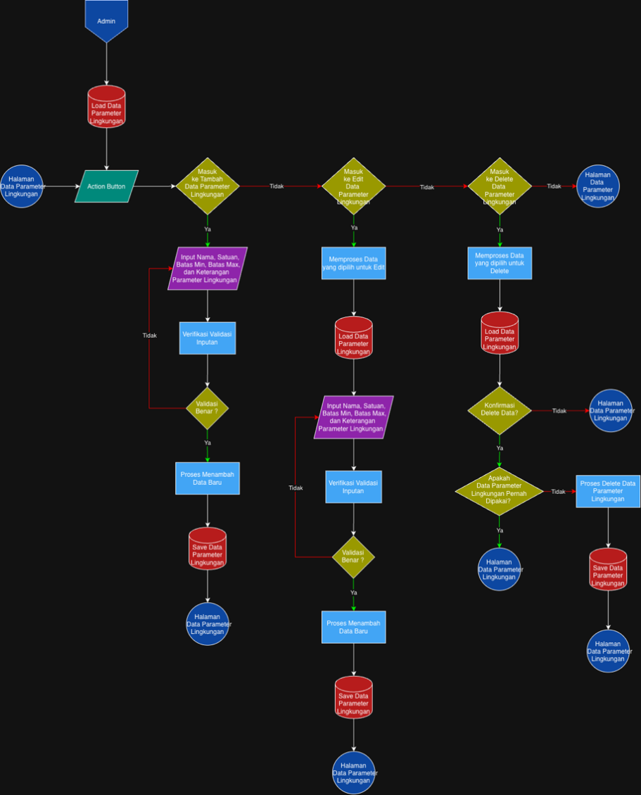
Gambar 2.14 Flowchart Kelola Parameter Lingkungan
Flowchart Kelola Parameter Lingkungan menggambarkan proses Admin dalam mengelola parameter yang digunakan Petugas HSE saat melakukan monitoring lingkungan. Sistem memuat data Parameter Lingkungan dan menyediakan proses Tambah, Edit, dan Delete. Pada proses tambah, Admin memasukkan nama parameter, satuan, batas minimum, batas maksimum, dan keterangan. Sistem melakukan validasi input. Apabila terdapat data yang tidak sesuai, pengguna dikembalikan ke form. Jika valid, data parameter baru disimpan.
Batas minimum dan maksimum digunakan sebagai nilai acuan dalam menentukan kondisi hasil pengukuran. Namun, sesuai rancangan data, kedua atribut tersebut bersifat opsional sehingga suatu parameter dapat memiliki batas minimum saja, maksimum saja, keduanya, atau disesuaikan dengan kebutuhan parameter. Pada proses edit, sistem memuat Parameter Lingkungan yang dipilih kemudian menampilkan datanya untuk diperbarui. Setelah lolos validasi, perubahan disimpan. Pada proses delete, sistem meminta konfirmasi dan memeriksa apakah Parameter Lingkungan pernah digunakan dalam Detail Monitoring. Jika masih memiliki keterkaitan data, parameter tidak dihapus agar riwayat hasil monitoring tetap konsisten. Jika belum digunakan, data dapat dihapus.

BAB III
PENERAPAN QUERY

Data Definition Language
- Pembuatan Database
Pembuatan database dilakukan menggunakan perintah CREATE DATABASE cmos_sql. Perintah tersebut berfungsi untuk membuat database baru bernama cmos_sql sebagai tempat penyimpanan seluruh tabel yang digunakan dalam sistem C-MOS. Setelah database berhasil dibuat, perintah USE cmos_sql dijalankan untuk memilih database tersebut agar seluruh proses pembuatan tabel berikutnya dilakukan pada database yang sama.
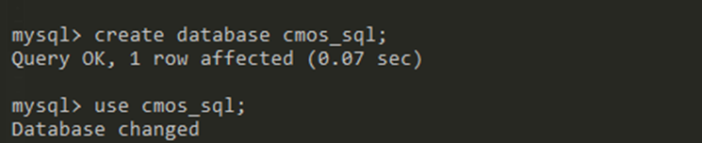
Gambar 3.1 Pembuatan Database
Pembuatan database ini menjadi tahap awal dalam membangun sistem penyimpanan data C-MOS. Seluruh informasi mengenai pegawai, kendaraan, produksi tambang, pengangkutan, dan monitoring lingkungan nantinya akan tersimpan dalam database tersebut.

- Pembuatan Tabel Entitas
Pembuatan 15 tabel menggunakan perintah CREATE TABLE. Setiap tabel dibuat berdasarkan rancangan ERD dan disesuaikan dengan kebutuhan sistem Cobalt Mining Operation System (C-MOS). Pembuatan tabel ini bertujuan untuk menyediakan tempat penyimpanan data pegawai, pengguna, lokasi, material, kendaraan, produksi tambang, pengangkutan, dan monitoring lingkungan. Setiap tabel memiliki atribut serta hubungan yang sesuai dengan fungsinya dalam sistem.
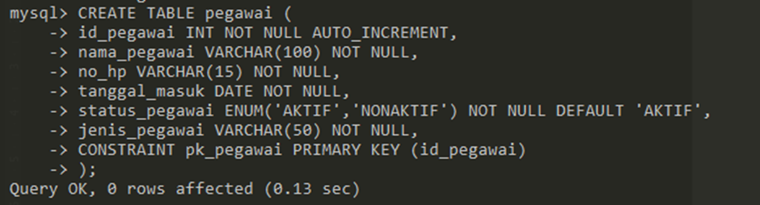
Gambar 3.2 Pembuatan Tabel Pegawai
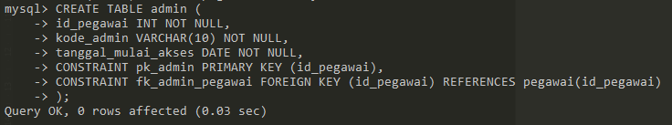
Gambar 3.3 Pembuatan Tabel Entitas
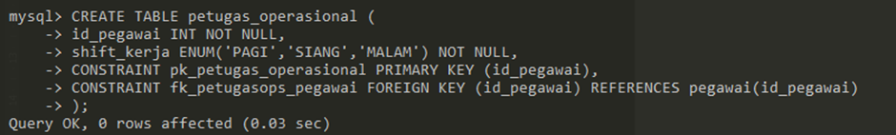
Gambar 3.4 Pembuatan Tabel Petugas Operasional
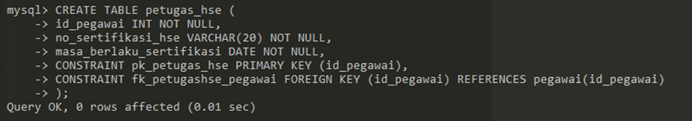
Gambar 3.5 Pembuatan Tabel Petugas HSE
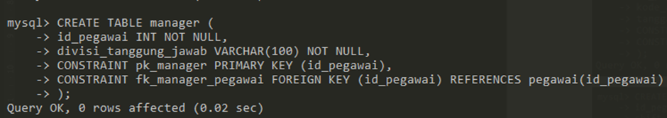
Gambar 3.6 Pembuatan Tabel Manager
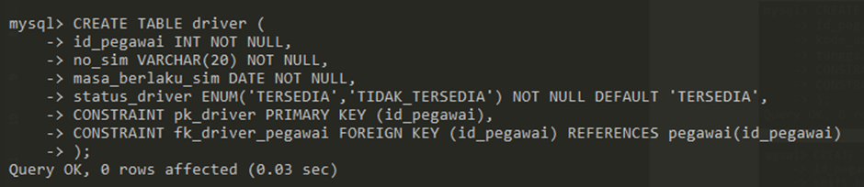
Gambar 3.7 Pembuatan Tabel Driver
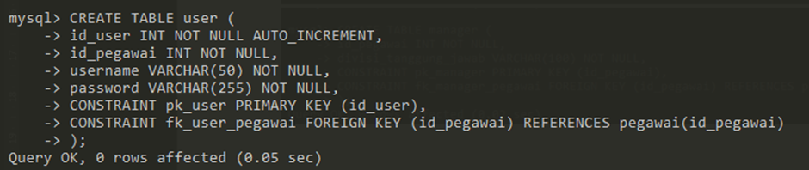
Gambar 3.8 Pembuatan Tabel User
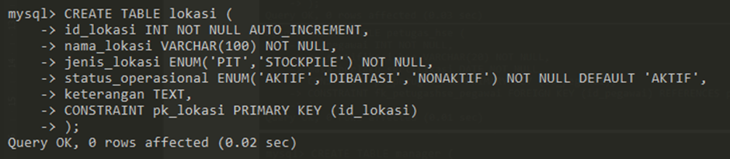
Gambar 3.9 Pembuatan Tabel Lokasi
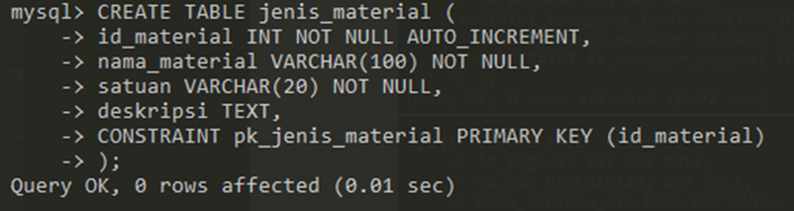
Gambar 3.10 Pembuatan Tabel Jenis Material
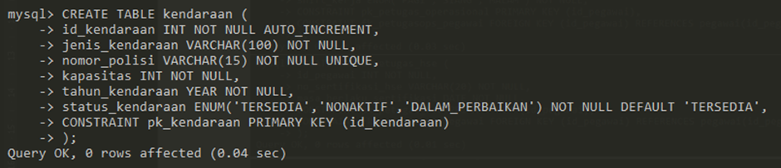
Gambar 3.11 Pembuatan Tabel Kendaraan
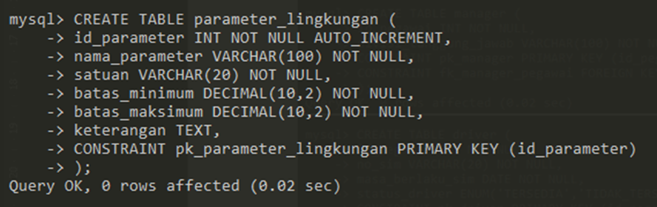
Gambar 3.12 Pembuatan Tabel Parameter Lingkungan
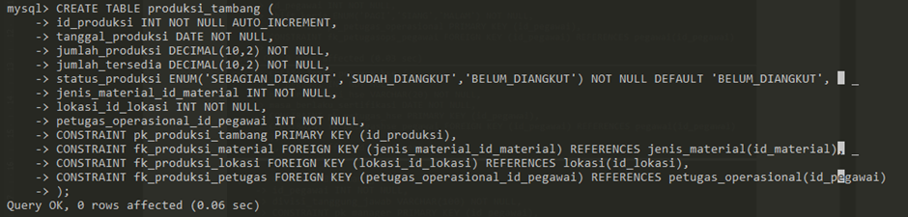
Gambar 3.13 Pembuatan Tabel Produksi Tambang
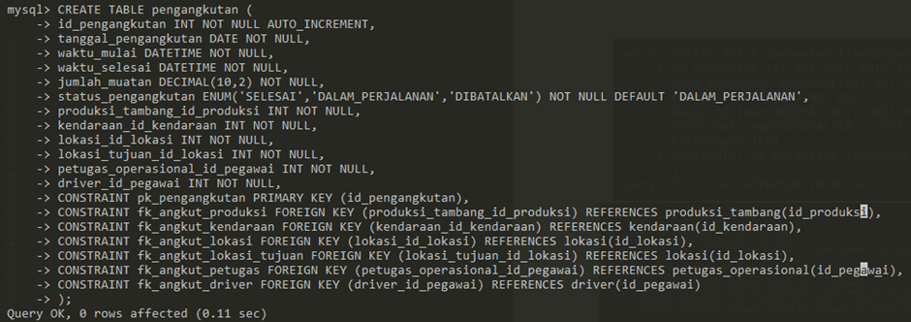
Gambar 3.14 Pembuatan Tabel Pengangkutan
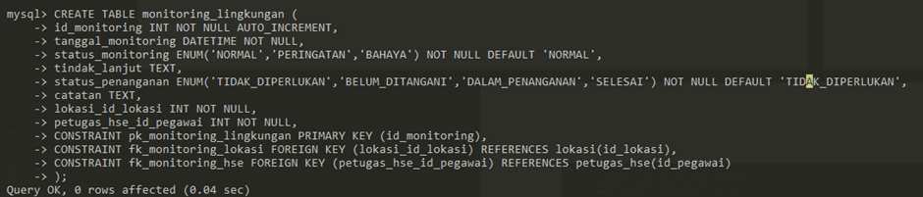
Gambar 3.15 Pembuatan Tabel Monitoring Lingkungan
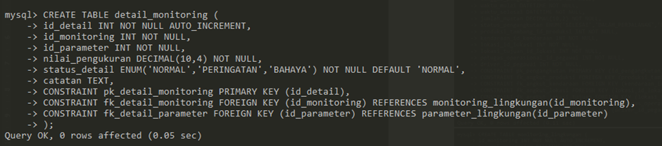
Gambar 3.16 Pembuatan Tabel Detail Monitoring
Pembuatan 15 tabel tersebut bertujuan untuk mendukung pengelolaan seluruh kegiatan perusahaan pertambangan Cobalt secara terstruktur. Setiap tabel memiliki peran dalam menyimpan informasi yang dibutuhkan perusahaan, mulai dari data pegawai hingga kegiatan operasional pertambangan.
Melalui tabel-tabel tersebut, perusahaan dapat mengelola identitas dan tugas pegawai, mencatat hasil produksi tambang, memantau jumlah material yang tersedia, serta mengetahui proses pengangkutan beserta kendaraan dan driver yang bertugas. Selain itu, perusahaan juga dapat mencatat hasil pemeriksaan lingkungan untuk mengetahui kondisi setiap lokasi pertambangan.
Dengan adanya penyimpanan data yang saling terhubung, perusahaan dapat memperoleh informasi kegiatan operasional secara lebih mudah dan terorganisir. Informasi tersebut juga membantu Manager dalam melakukan pengawasan, mengevaluasi kegiatan pertambangan, dan mengambil keputusan berdasarkan data yang tersedia.

- Penerapan Query ALTER
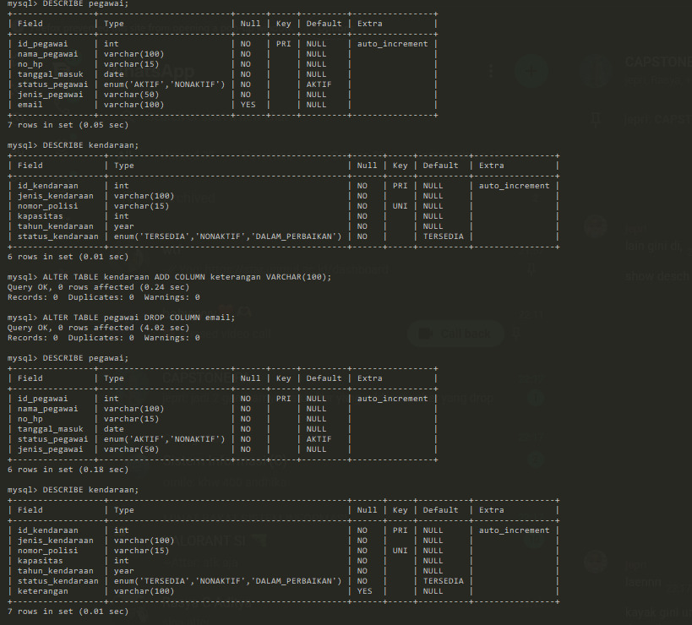
Gambar 3.17 Penerapan ALTER
Gambar ini memperlihatkan proses penyesuaian struktur data pada tabel pegawai dan kendaraan di perusahaan Cobalt agar informasi yang disimpan selalu relevan dengan kebutuhan operasional. Terlihat adanya perintah untuk menambahkan kolom catatan keterangan baru pada data kendaraan serta menghapus kolom alamat email yang sudah tidak diperlukan pada data pegawai, yang kemudian dipastikan kembali melalui pengecekan struktur tabel guna menjamin bahwa seluruh perubahan rancangan data telah diterapkan dengan benar dan rapi.

Data Manipulation Language
Penerapan DML dilakukan menggunakan tiga perintah utama, yaitu INSERT INTO untuk menambahkan data awal, UPDATE untuk memperbarui data yang mengalami perubahan, dan DELETE untuk menghapus data yang tidak diperlukan. Data yang digunakan disesuaikan dengan kebutuhan sistem C-MOS, mulai dari pengelolaan pegawai, kendaraan, produksi tambang, pengangkutan material, hingga monitoring lingkungan.
Secara keseluruhan, pengelolaan basis data perusahaan Cobalt menggunakan dua perintah utama DML (Data Manipulation Language), yaitu INSERT INTO untuk mengisi data awal dan UPDATE untuk memperbarui data secara dinamis. Secara teknis, proses pengisian (INSERT INTO) dilakukan secara hierarkis mulai dari tabel induk (seperti pegawai dan kendaraan), tabel spesialisasi peran, tabel sistem, hingga tabel transaksional utama, yang semuanya berhasil dieksekusi dengan status Query OK tanpa duplikasi sehingga relasi antar tabel terhubung dengan valid.
Sementara itu, perintah pembaruan (UPDATE) digunakan secara teknis untuk memodifikasi kondisi operasional secara real-time berdasarkan klausa WHERE, seperti mengubah status kendaraan yang masuk masa perbaikan, mengurangi stok material tambang secara otomatis saat pengangkutan, serta memperbarui status penanganan isu lingkungan. Kombinasi teknis ini membuktikan bahwa seluruh data berhasil dikelola dengan akurat, menjadikan basis data perusahaan Cobalt siap dan optimal untuk menopang seluruh proses transaksi serta pengawasan operasional harian.

- Penerapan INSERT
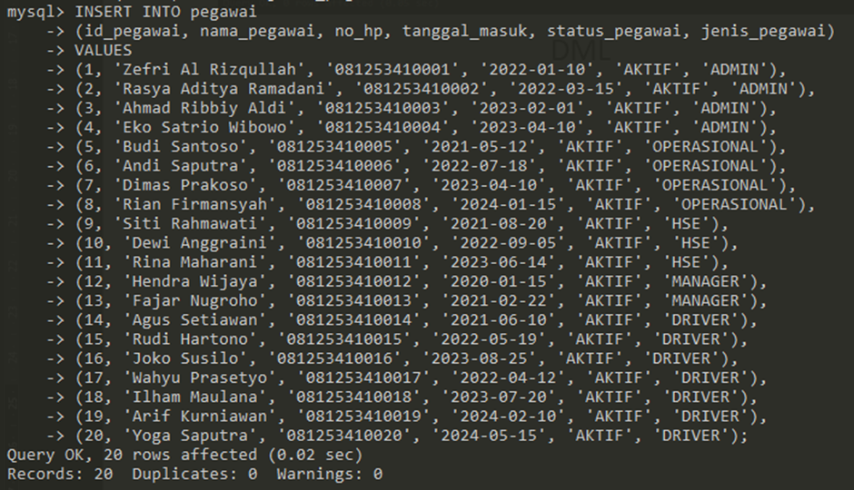
Gambar 3 18 Penerapan INSERT INTO pada Tabel Pegawai
Proses penambahan 20 data pegawai dilakukan untuk merekam seluruh informasi karyawan yang aktif bekerja di perusahaan Cobalt. Data komprehensif ini mencakup berbagai posisi seperti Admin, Petugas Operasional, Petugas HSE, Manager, hingga Driver, yang berfungsi sebagai fondasi utama dalam manajemen sumber daya manusia serta pengaturan alur tugas operasional.

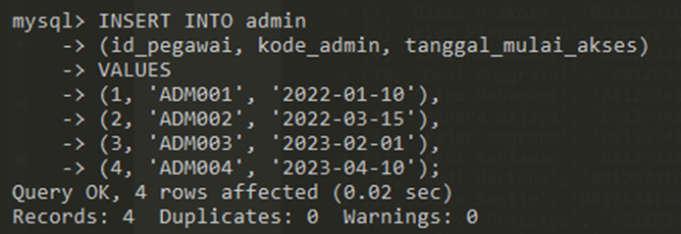
Gambar 3.19 Penerapan INSERT INTO pada Tabel Admin
Perintah ini digunakan untuk memasukkan 4 data khusus admin yang memuat id_pegawai, kode_admin, serta tanggal mulai hak akses. Tujuannya adalah mencatat personel yang diberikan kewenangan administratif guna mengawasi dan mendukung kelancaran kegiatan operasional harian di lingkungan perusahaan Cobalt.

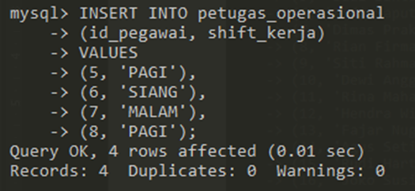
Gambar 3.20 Penerapan INSERT INTO pada Tabel Petugas Operasional
Sebanyak 4 data petugas operasional ditambahkan ke dalam sistem untuk memetakan pembagian jadwal kerja lapangan, yang terbagi ke dalam shift PAGI, SIANG, dan MALAM. Pencatatan ini krusial untuk memastikan kesinambungan pengawasan serta keteraturan aktivitas kerja harian secara berkala di perusahaan Cobalt.

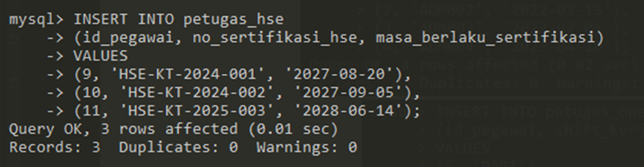
Gambar 3.21 Penerapan INSERT INTO pada Tabel Petugas HSE
Langkah ini mencakup penyisipan 3 data petugas HSE (Health, Safety, and Environment) yang melampirkan nomor sertifikasi beserta batas masa berlakunya. Informasi tersebut esensial untuk memastikan bahwa setiap personel K3 memiliki legalitas resmi demi menegakkan standar keselamatan kerja di perusahaan Cobalt.

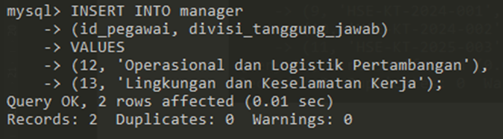
Gambar 3.22 Penerapan INSERT INTO pada Tabel Manager
Penyisipan 2 data manajer ini bertujuan untuk menetapkan figur penanggung jawab pada bidang spesifik, yakni Divisi Operasional dan Logistik Pertambangan serta Divisi Lingkungan dan Keselamatan Kerja. Hal ini dilakukan untuk memperjelas hierarki komando dan jalur pengambilan keputusan strategis dalam struktur organisasi perusahaan Cobalt.

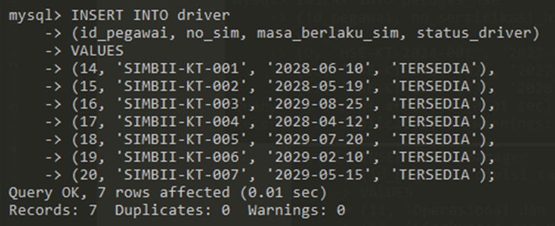
Gambar 3.23 Penerapan INSERT INTO pada Tabel Driver
Perintah tersebut mengeksekusi penambahan 7 data pengemudi (driver) yang dilengkapi dengan nomor SIM, masa berlaku SIM, serta status ketersediaan unit. Pendataan ini sangat penting guna menunjang kelancaran mobilitas pengangkutan serta efisiensi logistik di area kerja perusahaan Cobalt.
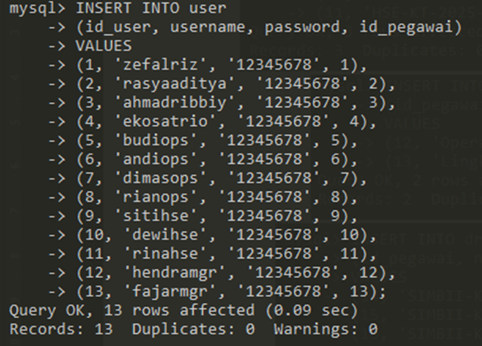
Gambar 3.24 Penerapan INSERT INTO pada Tabel User
Proses ini mendaftarkan 13 data user (pengguna) ke dalam sistem untuk memberikan hak otorisasi login bagi pegawai melalui kombinasi username dan password yang terikat pada id_pegawai masing-masing. Tujuannya agar setiap lini jabatan di perusahaan Cobalt dapat mengakses fitur aplikasi sesuai dengan batasan peran dan hak aksesnya.

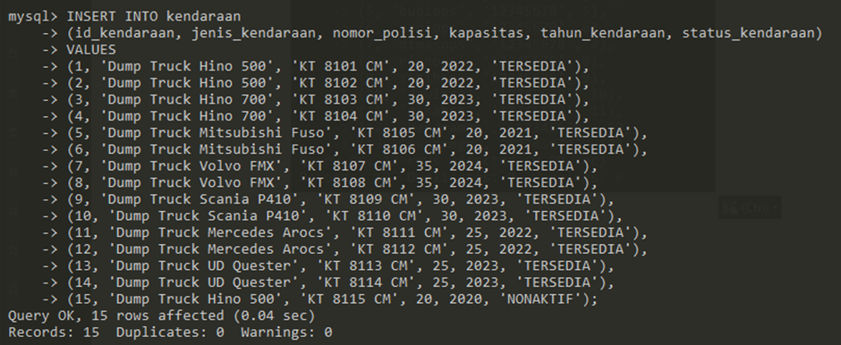
Gambar 3.25 enerapan INSERT INTO pada Tabel Kendaraan
Perintah INSERT INTO digunakan untuk merekam 15 data armada kendaraan ke dalam tabel kendaraan dengan mencakup atribut id_kendaraan, jenis_kendaraan, nomor_polisi, kapasitas, tahun_kendaraan, dan status_kendaraan. Data ini memuat berbagai jenis truk berat (seperti Dump Truck Hino, Mitsubishi Fuso, Volvo FMX, Scania, Mercedes Arocs, dan UD Quester) yang sebagian besar berstatus "TERSEDIA" guna mendukung aktivitas pengangkutan dan operasional logistik pertambangan di perusahaan Cobalt
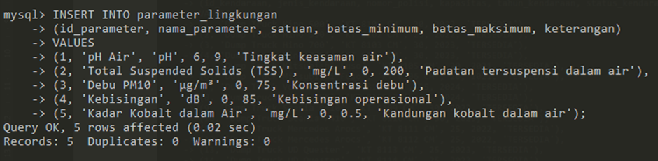
Gambar 3.26 Penerapan INSERT INTO pada Tabel Parameter Lingkungan
Perintah tersebut merekam 5 indikator ukur ke dalam tabel parameter_lingkungan, meliputi nilai pH air, kandungan padatan tersuspensi (TSS), konsentrasi debu PM10, tingkat kebisingan, hingga kadar logam kobalt. Perekaman batas ambang minimum dan maksimum ini esensial untuk mengontrol standar baku mutu ekosistem serta protokol K3 di lingkungan site.

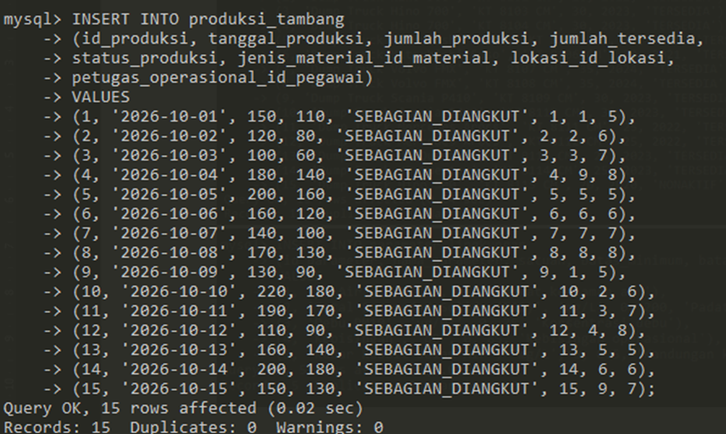
Gambar 3.27 Penerapan INSERT INTO pada Tabel Produksi Tambang
Eksekusi ini mencatat 15 riwayat aktivitas harian ke tabel produksi_tambang yang merangkum tanggal, total volume yang dihasilkan, sisa stok, status material yang sebagian telah didistribusikan, beserta ID relasi lokasi, jenis material, dan petugas pengawas. Data tersebut krusial untuk memantau tingkat produktivitas hasil galian secara berkala.
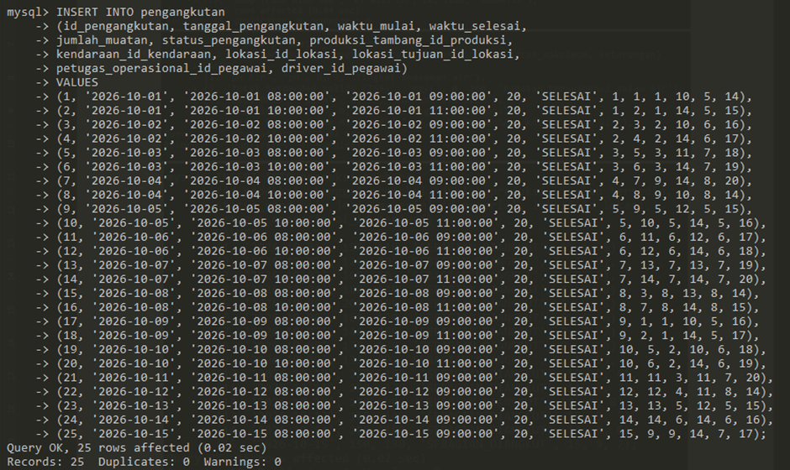
Gambar 3.28 Penerapan INSERT INTO pada Tabel Pengangkutan
Operasi ini memasukkan 25 data riwayat pengangkutan ke dalam tabel pengangkutan, yang merinci jadwal tanggal, durasi jam mulai dan selesai, volume muatan, status SELESAI, serta keterhubungan relasi dengan ID produksi, kendaraan, titik lokasi asal dan tujuan, petugas operasional, hingga driver yang bertugas. Pencatatan komprehensif ini memastikan setiap perpindahan material hasil tambang terdokumentasi secara tertib dan akurat.

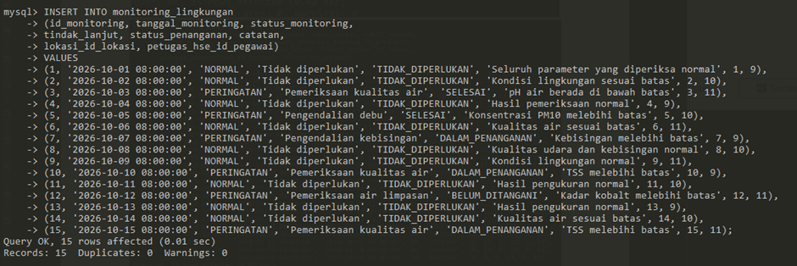
Gambar 3.29 Penerapan INSERT INTO pada Tabel Monitoring Lingkungan
Perintah SQL tersebut digunakan untuk memasukkan 15 data riwayat pemeriksaan ke dalam tabel monitoring_lingkungan, yang mencakup atribut waktu pemantauan, status pemantauan (seperti NORMAL atau PERINGATAN), jenis tindak lanjut, status penanganan, catatan kondisi lingkungan, serta relasi ID lokasi dan petugas HSE. Data ini berfungsi untuk mencatat hasil pengawasan rutin terkait standar K3 dan kualitas ekosistem di perusahaan Cobalt, termasuk penanganan anomali seperti kelebihan kadar debu, kebisingan, TSS, maupun pH air.
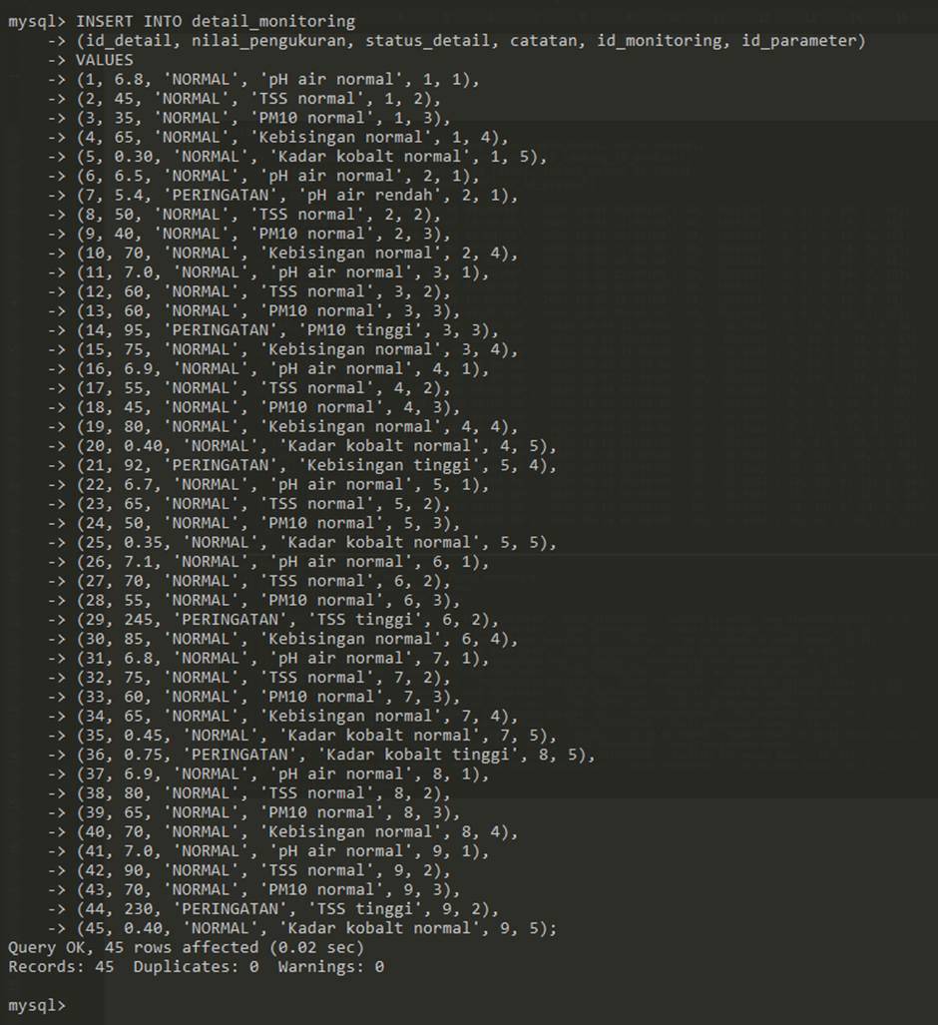
Gambar 3.30 Penerapan INSERT INTO pada Tabel Detail Monitoring
Operasi ini mengeksekusi penyisipan 45 data rinci ke dalam tabel detail_monitoring dengan mencakup atribut id_detail, nilai hasil pengukuran, status_detail (seperti NORMAL atau PERINGATAN), keterangan catatan kondisi, serta relasi ke id_monitoring dan id_parameter. Pencatatan ini berfungsi untuk memaparkan hasil uji laboratorium secara spesifik per parameter lingkungan di perusahaan Cobalt, sehingga setiap fluktuasi nilai pengukuran dapat terdeteksi secara akurat.

- Penerapan UPDATE
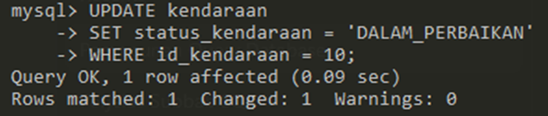
Gambar 3.31 Penerapan UPDATE pada Tabel Kendaraan
Perubahan status kendaraan bertujuan untuk memperbarui informasi kondisi armada perusahaan. Pada penerapan ini, kendaraan dengan ID 10 diubah menjadi DALAM_PERBAIKAN. Informasi tersebut membantu Petugas Operasional mengetahui bahwa kendaraan sedang menjalani perbaikan sehingga tidak dianggap tersedia untuk kegiatan pengangkutan.
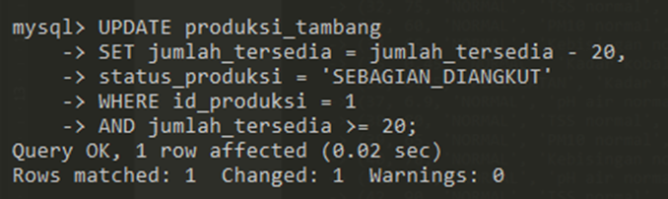
Gambar 3.32 Penerapan UPDATE pada Tabel Produksi Tambang
Perubahan data produksi bertujuan untuk menyesuaikan jumlah material yang tersedia setelah terjadi pengangkutan. Pada penerapan ini, jumlah material produksi dengan ID 1 dikurangi sebanyak 20 ton. Pembaruan tersebut membantu perusahaan memantau sisa material secara lebih akurat sehingga jumlah yang tersedia dapat digunakan sebagai dasar perencanaan pengangkutan berikutnya.

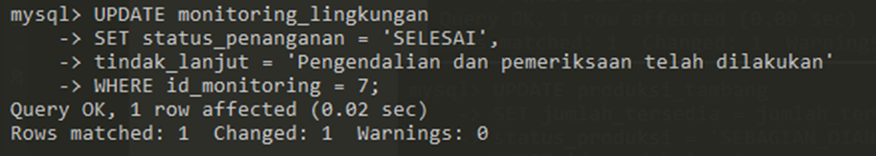
Gambar 3.33 Penerapan UPDATE pada Tabel Monitoring Lingkungan
Perubahan status penanganan bertujuan untuk mencatat perkembangan tindak lanjut terhadap kondisi lingkungan yang memerlukan perhatian. Pada penerapan ini, monitoring dengan ID 7 diperbarui menjadi SELESAI setelah pengendalian dan pemeriksaan dilakukan. Informasi tersebut membantu perusahaan mengetahui bahwa tindakan penanganan telah dilaksanakan dan memudahkan Manager dalam mengevaluasi penyelesaian permasalahan lingkungan.

- Penerapan DELETE
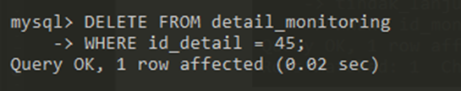
Gambar 3.34 Penerapan DELETE pada Tabel Detail Monitoring
Penghapusan data detail monitoring bertujuan untuk menunjukkan proses pengelolaan data pemeriksaan lingkungan yang tidak lagi diperlukan. Pada penerapan ini, data dengan ID 45 dihapus dari sistem. Fitur penghapusan dapat digunakan untuk menangani data yang salah dimasukkan atau tercatat secara tidak tepat, sehingga informasi yang tersimpan tetap sesuai dengan hasil pemeriksaan yang benar.

Data Control Language
Penerapan Data Control Language (DCL) untuk mengatur hak akses pengguna terhadap database C-MOS. Penerapan ini bertujuan untuk membatasi penggunaan dan pengelolaan data berdasarkan tugas serta tanggung jawab masing-masing pengguna. Pada tahap ini, digunakan perintah CREATE USER untuk membuat akun database, GRANT untuk memberikan hak akses, dan SHOW GRANTS untuk memeriksa hak akses yang telah diberikan. Pengaturan dilakukan terhadap empat jenis pengguna, yaitu Admin, Manager, Petugas Operasional, dan Petugas HSE.

- Pembuatan Akun Pengguna Database
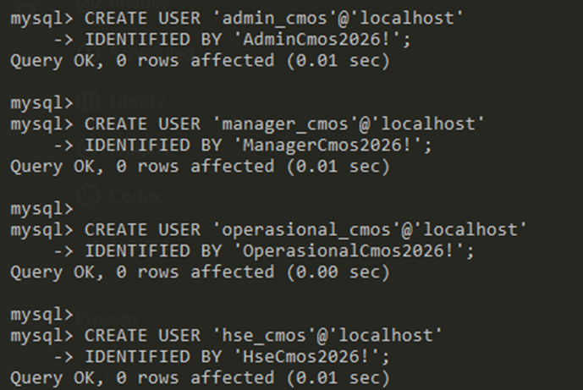
Gambar 3.35 Penerapan CREATE USER pada Database C-MOS
Pembuatan empat akun database bertujuan untuk membedakan pengguna berdasarkan tanggung jawabnya dalam sistem C-MOS. Setiap akun mewakili bagian pengelolaan yang berbeda, yaitu administrasi, manajemen, operasional pertambangan, dan monitoring lingkungan. Pembagian ini menjadi dasar pengaturan keamanan agar setiap pengguna dapat mengakses data sesuai kebutuhan pekerjaannya.

- Pemberian Hak Akses Pengguna
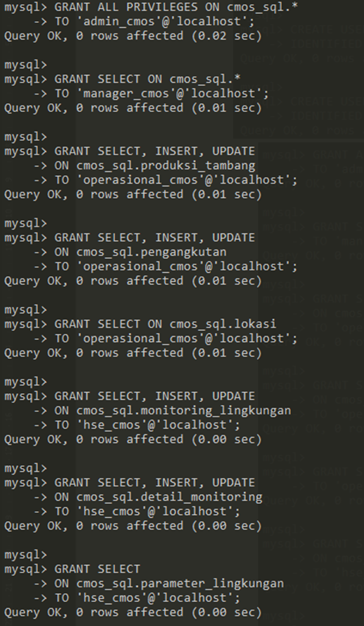
Gambar 3.36 Penerapan GRANT pada Database C-MOS
Pemberian hak akses bertujuan untuk memastikan setiap pengguna hanya dapat mengelola data sesuai tugasnya. Admin memperoleh akses penuh untuk mengelola database, sedangkan Manager hanya dapat melihat informasi sebagai bahan pengawasan dan pengambilan keputusan.
Petugas Operasional diberikan akses untuk melihat, menambahkan, dan memperbarui data produksi serta pengangkutan. Sementara itu, Petugas HSE diberikan akses untuk mengelola data monitoring lingkungan dan hasil pengukurannya. Pembagian hak akses tersebut membantu menjaga keamanan data, mengurangi risiko perubahan informasi oleh pihak yang tidak berwenang, serta mendukung pembagian tanggung jawab dalam perusahaan.

- Pemeriksaan Hak Akses Pengguna
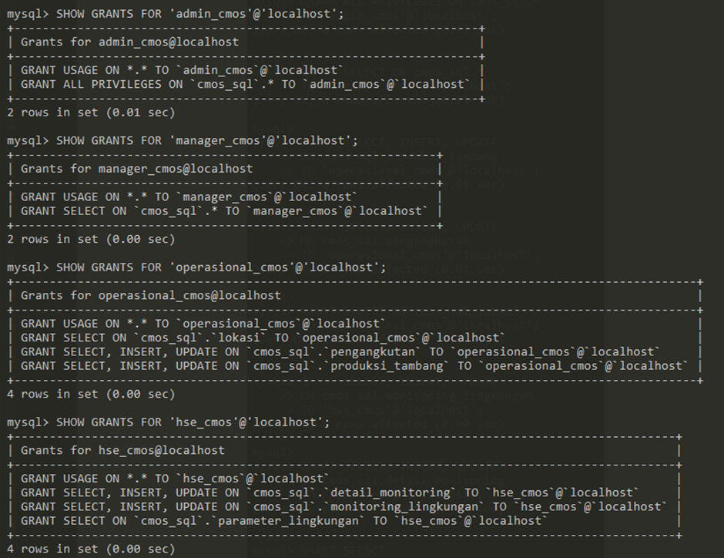
Gambar 3.37 Penerapan SHOW GRANTS pada Database C-MOS
Pemeriksaan hak akses bertujuan untuk memastikan bahwa setiap pengguna telah memperoleh izin sesuai tanggung jawabnya. Hasil pemeriksaan menunjukkan bahwa Admin memiliki akses penuh, Manager memiliki akses untuk melihat data, sedangkan Petugas Operasional dan Petugas HSE memiliki akses pengelolaan pada bagian masing-masing.

Transaction Control Language
Secara keseluruhan, pengelolaan transaksi dalam basis data perusahaan Cobalt menggunakan perintah TCL (Transaction Control Language) untuk memastikan bahwa setiap rangkaian perubahan data berjalan aman dan konsisten. Secara teknis, proses ini diawali dengan perintah START TRANSACTION untuk membuka sesi transaksi baru, di mana sistem dapat melakukan manipulasi data seperti memperbarui stok produksi maupun mencatat logistik secara bersamaan. Melalui mekanisme TCL, pengembang memiliki fleksibilitas penuh untuk menyimpan perubahan secara permanen ke dalam database menggunakan perintah COMMIT jika seluruh proses berhasil, membatalkan seluruh transaksi kembali ke kondisi awal menggunakan ROLLBACK apabila terjadi kesalahan, atau memanfaatkan fitur SAVEPOINT dan ROLLBACK TO guna membatalkan bagian operasi tertentu secara selektif tanpa kehilangan progres transaksi lainnya. Pendekatan ini menjamin integritas relasional dan mencegah inkonsistensi data pada sistem operasional perusahaan Cobalt
- Penerapan START TRANSACTION dan COMMIT
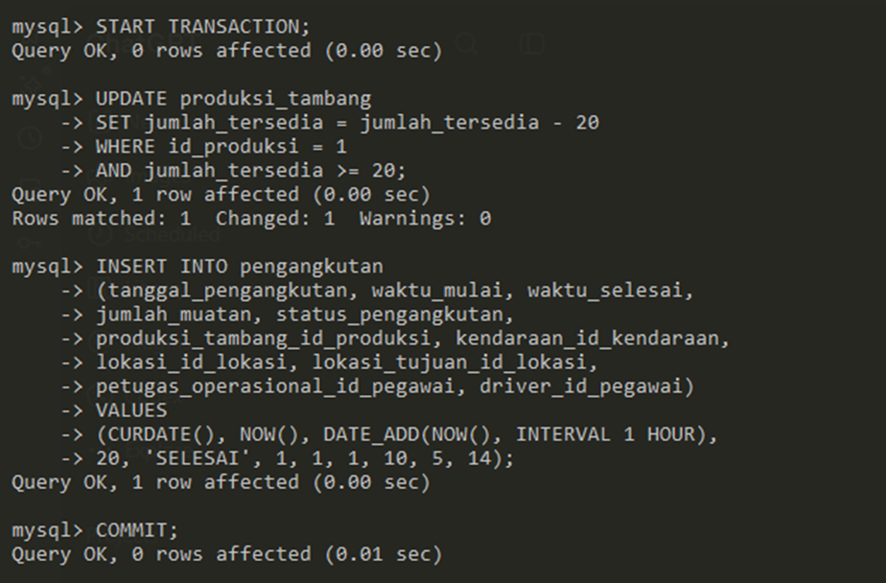
Gambar 3.38 Penerapan START TRANSACTION dan COMMIT pada Database C-MOS
Penerapan START TRANSACTION dan COMMIT bertujuan untuk memastikan beberapa perubahan data yang saling berkaitan dapat diproses dan disimpan sebagai satu kesatuan. Pada pengujian ini, transaksi dimulai dengan START TRANSACTION, kemudian jumlah persediaan material dikurangi sebanyak 20 ton dan kegiatan pengangkutan baru dicatat. Setelah kedua proses berhasil, COMMIT digunakan untuk menyimpan seluruh perubahan tersebut.
Penerapan ini membantu perusahaan menjaga kesesuaian antara jumlah material yang tersedia dan riwayat pengangkutannya. Dengan demikian, setiap pengangkutan yang berhasil dicatat memiliki perubahan persediaan yang sesuai sehingga informasi operasional tetap konsisten.

- Penerapan ROLLBACK
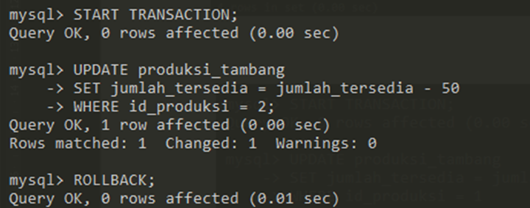
Gambar 3.39 Penerapan Transaksi ROLLBACK pada Database C-MOS
Penerapan ROLLBACK bertujuan untuk membatalkan perubahan data yang belum ingin disimpan. Pada pengujian ini, jumlah material produksi dikurangi sebanyak 50 ton, kemudian perubahan tersebut dibatalkan sehingga jumlah material kembali seperti sebelum transaksi dimulai. Fungsi ini membantu perusahaan mencegah perubahan data yang tidak sesuai, misalnya ketika terjadi kesalahan pencatatan jumlah material. Dengan demikian, informasi persediaan tambang tetap terjaga dan tidak berubah akibat transaksi yang dibatalkan.

- Penerapan SAVEPOINT
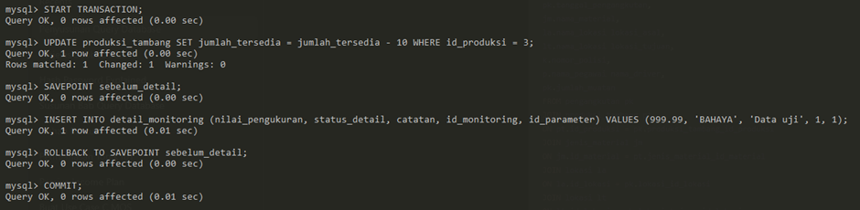
Gambar 3.40 Penerapan Transaksi SAVEPOINT pada Database C-MOS
Penerapan SAVEPOINT bertujuan untuk memberikan kemudahan dalam membatalkan sebagian perubahan tanpa harus membatalkan seluruh proses transaksi. Pada pengujian ini, jumlah material produksi dikurangi sebanyak 10 ton, kemudian dilakukan penambahan data detail monitoring sebagai percobaan. Setelah itu, penambahan data monitoring dibatalkan, sedangkan perubahan jumlah material tetap disimpan.

Join Tingkat Lanjut
- JOIN Berdasarkan Ketersediaan Data

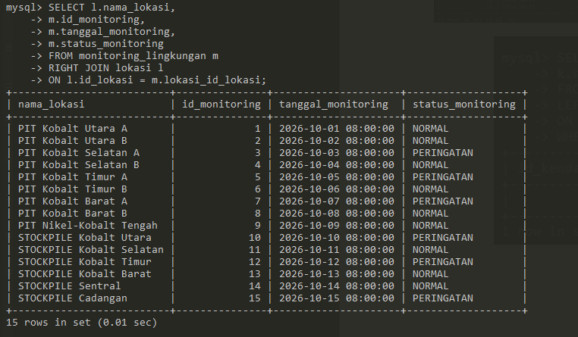
Gambar 3.41 Penerapan INNER JOIN untuk Menampilkan Lokasi dan Status Monitoring Lingkungan
Perintah ini menggunakan metode RIGHT JOIN untuk menggabungkan tabel monitoring_lingkungan dengan tabel induk lokasi. Query ini menampilkan daftar lengkap seluruh lokasi site perusahaan Cobalt beserta rincian hasil pemantauannya (seperti ID, tanggal, dan status monitoring), sehingga memastikan bahwa data wilayah pengawasan tetap tersaji secara utuh meskipun belum memiliki catatan riwayat pemantauan.

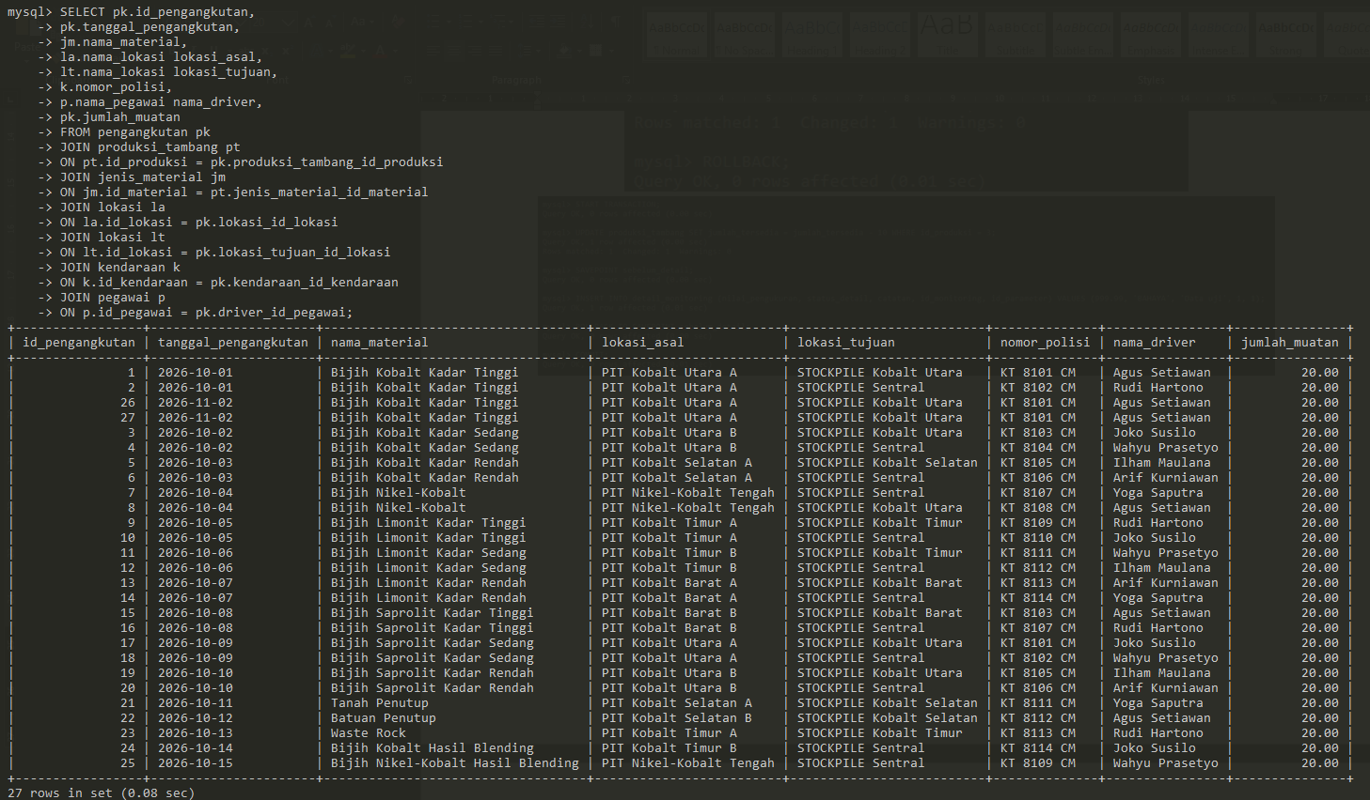
Gambar 3.42 Penerapan INNER JOIN untuk Menampilkan Informasi Lengkap Pengangkutan Material Tambang
Perintah ini menggabungkan beberapa tabel terkait (seperti pengangkutan, produksi tambang, jenis material, lokasi asal, lokasi tujuan, kendaraan, dan pegawai) untuk menampilkan laporan logistik secara komprehensif. Query ini menyajikan rincian lengkap mencakup ID pengangkutan, tanggal, nama material, titik lokasi asal dan tujuan, nomor polisi kendaraan, nama pengemudi (driver), hingga jumlah muatan secara transparan.

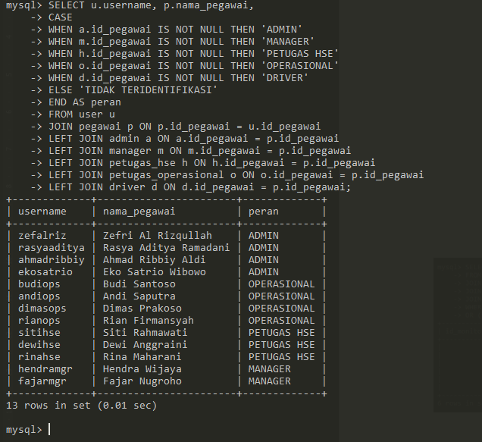
Gambar 3.43 Penerapan LEFT JOIN untuk Menampilkan Akun Pengguna beserta Peran Pegawai
Perintah ini menggabungkan tabel driver, pegawai, dan pengangkutan untuk menyajikan laporan rekapitulasi kinerja pengemudi di perusahaan Cobalt. Query ini menampilkan nama pengemudi, total jumlah trip (jumlah_trip) yang berhasil diselesaikan dengan status 'SEGALAI/SELESAI', serta akumulasi keseluruhan berat muatan (total_muatan) yang diurutkan dari jumlah muatan terbanyak.
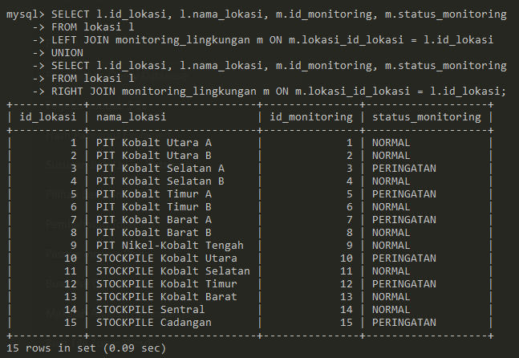
Gambar 3.44 Penerapan Simulasi FULL OUTER JOIN
Perintah ini menggabungkan tabel lokasi dan monitoring_lingkungan menggunakan metode penggabungan menyeluruh (Full Outer Join) yang memadukan perintah LEFT JOIN dan RIGHT JOIN melalui operator UNION. Query ini menyajikan daftar lengkap yang merangkum seluruh titik lokasi wilayah operasional beserta data hasil pemantauannya secara komprehensif tanpa ada informasi yang terlewat.

- JOIN Berdasarkan Operator Relasi
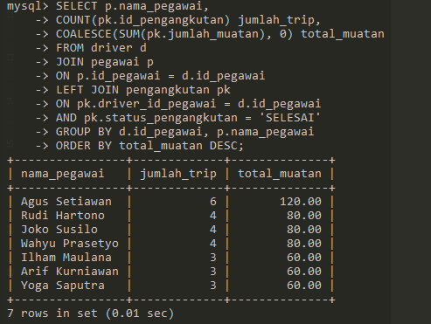
Gambar 3.45 Penerapan Equi Join untuk Menampilkan Jumlah Perjalanan dan Total Muatan Setiap Driver
Perintah ini menggabungkan tabel driver, pegawai, dan pengangkutan untuk menyajikan laporan rekapitulasi kinerja pengemudi di perusahaan Cobalt. Query ini menampilkan nama pengemudi, total jumlah trip yang berhasil diselesaikan dengan status 'SELESAI', serta akumulasi keseluruhan berat muatan yang diurutkan dari jumlah muatan terbanyak.

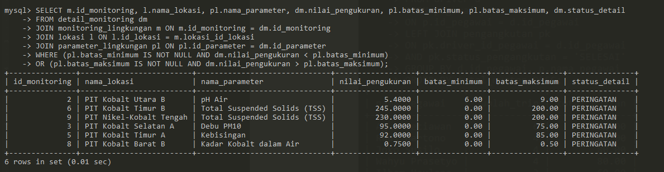
Gambar 3.46 Penerapan Non-Equi Join untuk Menampilkan Hasil Pengukuran Lingkungan yang Melebihi atau Berada di Bawah Ambang Batas
Perintah ini menggabungkan tabel detail_monitoring, monitoring_lingkungan, lokasi, dan parameter_lingkungan untuk menyajikan laporan khusus mengenai hasil pengukuran lingkungan yang melampaui ambang batas normal. Query ini menggunakan penyaringan kondisi (WHERE) untuk menampilkan titik lokasi, nama parameter (seperti pH Air, debu, atau kebisingan), nilai pengukuran aktual, batas minimum dan maksimum, serta status peringatan secara spesifik.

- JOIN Berdasarkan Penggabungan Khusus
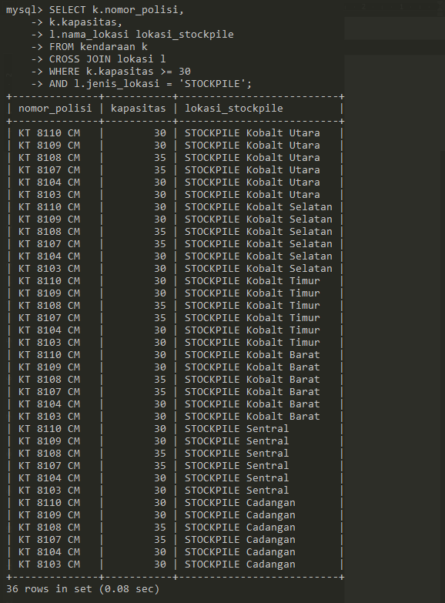
Gambar 3.47 Penerapan CROSS JOIN untuk Menampilkan Kombinasi Kendaraan Berkapasitas Minimal 30 Ton dengan Lokasi Stockpile
Perintah ini menggunakan metode CROSS JOIN untuk memasangkan tabel kendaraan dengan tabel lokasi khusus yang berjenis 'STOCKPILE'. Query ini menyajikan simulasi atau daftar kombinasi seluruh kendaraan berkapasitas besar (minimal 30 ton) dengan setiap titik lokasi penampungan material (stockpile) yang ada di perusahaan Cobalt.

- JOIN Berdasarkan Set Implisit
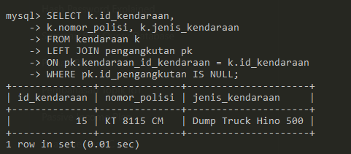
Gambar 3.48 Penerapan Anti Join untuk Menampilkan Kendaraan yang Belum Memiliki Riwayat Pengangkutan
Perintah ini menggunakan metode LEFT JOIN antara tabel kendaraan dan pengangkutan yang dipadukan dengan penyaringan WHERE ... IS NULL. Query ini berfungsi untuk mengidentifikasi dan menampilkan daftar kendaraan operasional di perusahaan Cobalt yang belum pernah sama sekali digunakan dalam tugas pengangkutan material.

BAB IV
PENUTUP

Kesimpulan
Permodelan basis data, serta penerapan query pada Cobalt Mining Operation System atau C-MOS untuk PT Cobalt menunjukkan bahwa proyek ini berhasil merancang dan membangun basis data terpusat yang mencakup lima belas entitas utama. Struktur ini sukses mengintegrasikan berbagai aspek penting dalam operasional pertambangan, meliputi manajemen pegawai, data master seperti lokasi, material, kendaraan, dan parameter lingkungan, proses produksi tambang, logistik pengangkutan, hingga pemantauan lingkungan secara terstruktur.
Selain itu, penerapan mekanisme Data Control Language dan manajemen pengguna berbasis peran terbukti efektif membatasi serta mengamankan hak akses, di mana setiap peran seperti Admin, Manager, Petugas Operasional, maupun Petugas HSE memiliki batasan izin akses yang spesifik sesuai dengan tanggung jawab fungsional mereka di dalam sistem. Penggunaan perintah Transaction Control Language seperti START TRANSACTION, COMMIT, ROLLBACK, dan SAVEPOINT juga berhasil menjamin konsistensi data operasional dengan memastikan bahwa perubahan data yang saling berkaitan dapat dikelola dengan aman tanpa menimbulkan inkonsistensi pada basis data.
Terakhir, penerapan teknik query tingkat lanjut mampu menyajikan laporan analitis yang komprehensif sehingga informasi mengenai rekapitulasi kinerja pengemudi, pemantauan lokasi area tambang, hingga deteksi dini parameter lingkungan yang melampaui ambang batas normal dapat disajikan secara akurat guna mendukung manajemen dalam mengambil keputusan berbasis data

Saran
Berikut merupakan beberapa saran untuk pengembangan proyek selanjutnya:
- Integrasi perangkat IoT dan penggunaan real-time tracking mengingat pemantauan lingkungan dan posisi armada saat ini masih menggunakan input manual, disarankan agar sistem dapat diintegrasikan dengan sensor berbasis IoT (Internet of Things) untuk pembacaan parameter lingkungan secara otomatis, serta penambahan pelacakan GPS real-time untuk memantau pergerakan kendaraan pengangkut.
- Otomatisasi validasi bisnis yang lebih kompleks dengan penerapan logika validasi dapat dikembangkan lebih lanjut langsung di dalam basis data menggunakan Stored Procedures atau Triggers (misalnya untuk mencegah penugasan driver atau kendaraan yang sedang tidak tersedia secara otomatis).
- Dengan mengembangan antarmuka berbasis web atau mobile, mengingat aplikasi saat ini dirancang sebagai aplikasi desktop berbasis Java, pengembangan lanjutan dapat diarahkan ke platform berbasis web atau mobile agar para pekerja lapangan maupun manajemen dapat mengakses informasi operasional secara lebih fleksibel dan cepat.

DAFTAR PUSTAKA

Ebad, S. A., et al. (2023). Maximizing Mining Operations: Unlocking the Crucial Role of Intelligent Fleet Management Systems in Surface Mining's Value Chain. Mining, 4(1), 2. https://doi.org/10.3390/mining4010002
Kazemipoor, H. (2026). Integrated supply chain optimization of open-pit mining haulage systems: An agent-based simulation of truck–shovel operations under stochastic availability. Journal of Dynamics and Games, Early Access. https://doi.org/10.3934/jdg.2026024
Reza, F. (2026). Penerapan Sistem Manajemen Keselamatan Pertambangan (SMKP) pada Mining Operation Division PT X. EUNOIA: Jurnal Pengabdian Masyarakat, 5(1), 21–27. https://jurnal.d4k3.uniba-bpn.ac.id/index.php/EUNOIA/article/download/883/494
Yusuf, M. S., Swastyastu, C. A., Syahadianti, L., & Shanty, R. N. T. (2024). Analisis Manajemen Risiko Berbasis ISO 31000 pada Industri Pertambangan Batubara: Studi Kasus PT Singlurus Pratama. Scripta Economica, 3(1), 15–28. https://scriptaintelektual.com/scripta-economica/article/download/137/98
Zhang, J. (2025). Research on the Application Scenario of Intelligent Method in Underground Mine Mining Operation. International Core Journal of Engineering, 11(7), 109–114. https://icj-e.org/index.php/ojs/article/view/67

LAMPIRAN

Lampiran 1: Konsultasi Pertama
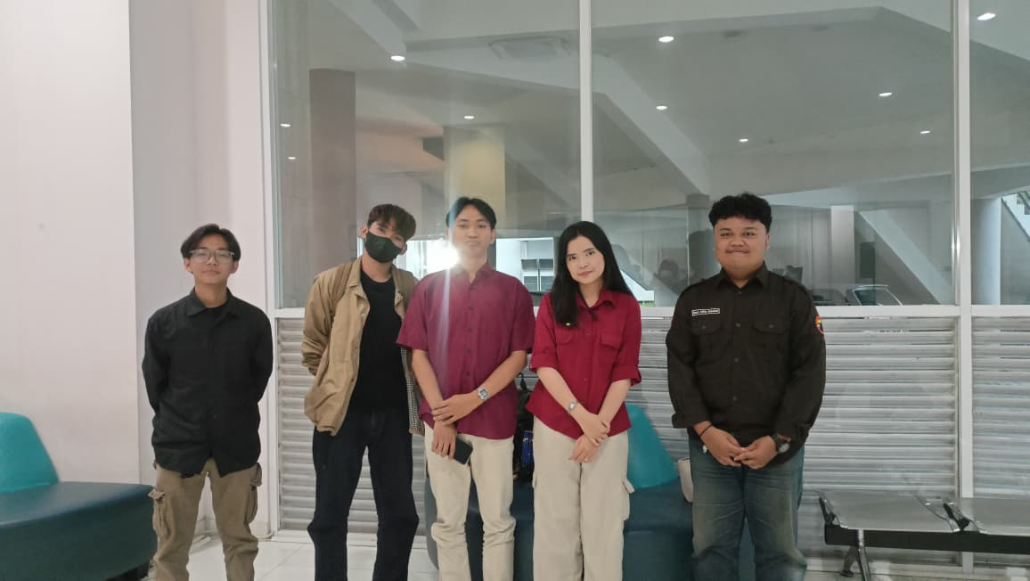

Lampiran 2: Link Google Drive untuk Jurnal & Artikel Ilmiah.
Link Google Drive, Jurnal/Artikel Ilmiah Refrensi: https://drive.google.com/drive/folders/1vf56ciyRjAR6pLRpm9ebNB3WW-MDza33?usp=sharing

Lampiran 3: Konsultasi Pertama


